S4F: sap for future



Progetto APSS-SAP S/4Hana

Manuale Utente

GESTIONE PROGETTI

Versione 1.0
04/10/2021

Sommario
Obiettivo del documento 4
1. Verifica e contabilizzazione fattura 4
2. Struttura del processo di gestione delle fatture 5
2.1 Definizione del tipo di processo (tipo documento) 5
2.2 Definizione delle funzioni aziendali 5
2.3 Eccezioni 5
2.3.1 Fatture legate ad ordine 6
2.3.2 Fatture non legate ad ordine 8
3. Cruscotto VIM Workplace: principali caratteristiche 10
3.1 Layout Dashboard principale 13
3.1.1 Barra dei menù 14
3.1.2 Barra delle applicazioni 14
3.1.3 Pannello delle opzioni 15
3.1.4 Pannello dati 16
3.1.5 Pannello dettagliato 22
3.2 Presa in carico di un documento VIM 22
3.3 Controlli previsti su una fattura 22
4. Gestione delle comunicazioni 24
4.1 Comunicazione tra uffici 24
5. Contabilità fornitori: funzionalità disponibili 26
5.1 Flusso di processo 26
5.1.1 Duplicato sospetto 27
5.1.2 Controllo P. IVA fornitore 29
5.1.3 Nota di Accredito incompleta 30
5.1.4 Informazioni obbligatorie mancanti 31
5.1.5 Fornitore non corrispondente 33
5.1.6 Divisa non corrispondente 34
5.1.7 In attesa di Entrata Merci – Controllo Avanzato (OdA) 36
5.1.8 Verifica CIG 38
5.1.9 Verifica CUP 40
5.1.10 Presenza CIG e CUP su altri tag della fattura XML 42
5.1.11 Oda scaduto o errato 43
5.1.12 Controllo Tripletta NSO 44
5.1.13 Difformità del riferimento amministrazione del dispositivo medico fornito 45
5.1.14 Controllo di coerenza del regime fiscale 48
5.1.15 Assenza riferimenti Codice di Repertorio Dispositivo Medico fornito 48
5.1.16 Assenza dell’indicazione del Codice AIC FARMACO 50
5.1.17 Difformità del Codice Repertorio del Dispositivo Medico fornito 52
5.1.18 Difformità nell’indicazione del codice AICFARMACO 53
5.1.19 Destinatario diverso da APSS 55
5.1.20 Squadratura somma imponibile importo 56
5.1.21 Emittente fattura non bloccato in Eusis Contab 57
5.1.22 Imposta di bollo per Addebito 60
5.1.23 Mancata indicazione Iva Split 60
5.1.24 Coerenza Castelletto IVA 64
5.1.25 Identificazione Ordinativo d’Acquisto/Autorizzato 67
5.1.26 Ordinativo non emesso a favore del cliente 68
5.1.27 Fattura obsoleta (senza OdA) 69
5.1.28 Bypass delle eccezioni 71
5.1.29 Registrazione fattura con OdA 74
5.1.30 Registrazione fattura senza OdA 77
6. Reportistica 79
6.1 VIM Analytics 79
7. Storno fatture 82

Obiettivo del documento

Dal 1° gennaio 2019 tutti gli operatori economici hanno l’obbligo di emettere fattura elettronica. L’obbligo riguarda tutte le operazioni cessioni di beni e prestazioni di servizi effettuate tra soggetti residenti o stabiliti in Italia.

Lo scopo del presente documento presentare le istruzioni per l’utilizzo del prodotto VIM all’interno dei processi di verifica fattura di APSS.

Verifica e contabilizzazione fattura
Nel presente capitolo si vogliono ricapitolare gli step fondamentali in carico a Contabilità Fornitori all’interno del processo di verifica fattura:
- Le fatture vengono recapitate come file xml all’interno del cruscotto dell’Edocument di SAP (in apposite cartelle nel file system SAP);
- Le fatture vengono inserite manualmente come file xml attraverso apposita transazione SAP
- Presa in carico delle eventuali eccezioni scattate per la fattura passiva;
- Contabilizzazione della fattura.

Il processo può essere riassunto dalla seguente figura:

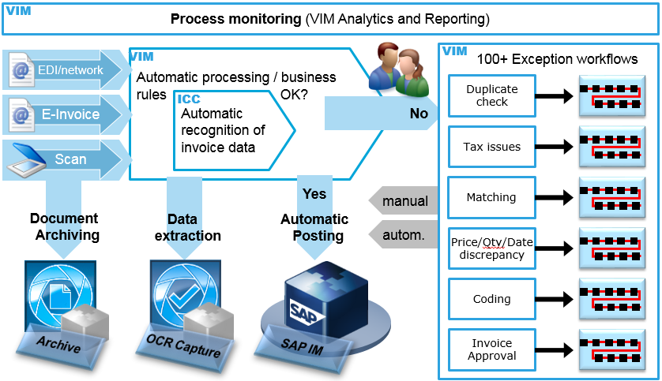

Struttura del processo di gestione delle fatture

Definizione del tipo di processo (tipo documento)
Tipologia Flusso | Flusso VIM | Transazione per registrazione fattura
Fatture legate a ODA | ZPO_CT | MIRO
Fatture Non legate a OdA | ZNPO_CT | FB60
La distinzione tra flusso fatture con OdA e flusso fatture senza OdA sarà determinata dalla presenza o meno del numero di Ordine di Acquisto nel file XML della fattura.

Definizione delle funzioni aziendali
La seguente tabella riporta per ogni utente del cliente la funzione VIM che sarà associata al fine di mappare il più fedelmente possibile la struttura organizzativa della società.
Ruolo | Definizione | PO | NPO | Note
Ufficio Contabilità Fornitori | Utenti preposti alla registrazione delle fatture | AP_PROCESSOR | AP_PROCESSOR
Informatore | Indicazione libera | INFO_PROVIDER | INFO_PROVIDER
Ufficio Acquisti | Utenti preposti alla creazione dell’OdA | BUYER | BUYER
Magazzino | Utenti preposti alla gestione del magazzino | REQUISITIONER

Eccezioni
In questa sezione verranno descritte le eccezioni attivate che potrebbe essere rilevata per ogni fattura. Le eccezioni possono essere suddivise in due grandi gruppi:
- eccezioni per fatture legate ad Ordine;
- eccezioni per fatture non legate ad Ordine.

2.3.1 Fatture legate ad ordine
Se una fattura richiama questo specifico flusso (ZPO_CT), saranno effettuati i seguenti controlli automatici con indirizzamento al ruolo di competenza:
ID | Nome controllo | Descrizione controllo | Funzione iniziale | Note
800 | Registrare Fattura PO (OdA) | Il workitem si ferma in questo processo dopo che tutti gli altri controlli sono andati a buon fine | AP_PROCESSOR
805 | Duplicato sospetto (OdA) | La fattura o la nota di accredito potrebbero essere state già processate in un altro documento (ad es. fattura mandata per errore più volte) | AP_PROCESSOR | Controllo fatto per:  - Data Fattura;  - Codice Fornitore;  - Riferimento fattura;  - Tipologia Documento;  - Importo Documento
819 | Controllo P. IVA fornitore (OdA) | La P.IVA del fornitore esposta nell’XML non coincide con quella presente in Anagrafica | AP_PROCESSOR | Bypassabile
821 | Nota di Accredito incompleta (OdA) | Il documento in entrata nel Workplace come Nota di credito e risultano incompleti alcuni suoi dati | AP_PROCESSOR | Bypassabile
838 | Informazioni obbligatorie mancanti (OdA) | Se uno o più campi sono obbligatori e non viene inserito il valore | AP_PROCESSOR | Bypassabile  Informazioni obbligatorie:  - Data Fattura;  - Codice Fornitore;  - Riferimento fattura.
853 | Fornitore non corrispondente (OdA) | L’ordine d’acquisto indicato nel file XML non è aperto per il fornitore indicato sempre all’interno del file XML | AP_PROCESSOR | Bypassabile
855 | Divisa non corrispondente (OdA) | La divisa presente all’interno dell’ordine d’acquisto non è coerente con la divisa riportata all’interno del file XML | AP_PROCESSOR | Bypassabile
865 | In attesa di entrata merci: verifica avanzata (OdA) | Se manca l'entrata merci (MIGO) legata al PO presente nella fattura in entrata | AP_PROCESSOR | Bypassabile
870 | Verifica CIG | Coerenza (intesa come mancata indicazione/ difformità) del Codice CIG indicato nell’ordinativo di acquisto che figura nel file XML | AP_PROCESSOR | Bypassabile
871 | Presenza CIG e CUP su altri tag della fattura XML | Presenza di codice CIG e/o CUP in altri tag dell’XML, nello specifico:  <DatiContratto>  <DatiConvenzione> | AP_PROCESSOR | Bypassabile
875 | OdA scaduto o errato (OdA) | L’ordine d’acquisto inserito nella fattura XML possiede una data di Inizio Validità successiva alla data odierna oppure una data di Fine Validità precedente alla data odierna | AP_PROCESSOR | Bypassabile
882 | Assenza dell'indicazione del Codice AIC FARMACO (OdA) | Assenza di riferimenti del Codice AIC Farmaco (campi Codice Tipo e Codice Valore non popolati) rispetto a quanto indicato nel buono d’ordine di Eusis Magaz | AP_PROCESSOR | Bypassabile
883 | Controllo Codice IPA (OdA) | Verifica coerenza tra Codice IPA presente nell’XML e quello presente nel database SAP | AP_PROCESSOR | Bypassabile
884 | Difformità del Riferimento Amministrazione del Dispositivo Medico fornito (OdA) | Verifica coerenza tra Riferimento Amministrazione presente nell’XML e quello presente nell’Ordine d’Acquisto | AP_PROCESSOR | Bypassabile
886 | Controllo di coerenza del regime fiscale (OdA) | Controllo automatizzato di coerenza del regime fiscale indicato in fattura elettronica rispetto a quello tabellato da Apss ( es. ordinario/forfettario…) | AP_PROCESSOR | Bypassabile
887 | Assenza riferimenti Codice di Repertorio Dispositivo Medico fornito (OdA) | Assenza di riferimenti del Codice di Repertorio del Dispositivo Medico fornito (campi Codice Tipo e Codice Valore non popolati) rispetto a quanto indicato nel buono d’ordine di Eusis Magaz | AP_PROCESSOR | Bypassabile
888 | Difformità del Codice Repertorio del Dispositivo Medico fornito (OdA) | Difformità nella indicazione del Codice Repertorio del Dispositivo Medico fornito (campi Codice Tipo e Codice Valore) rispetto a quanto indicato nel buono d’ordine di Eusis Magaz | AP_PROCESSOR | Bypassabile
889 | Difformità nell'indicazione del codice AICFARMACO (OdA) | Difformità nella indicazione del Codice AICFARMACO (campi Codice Tipo e Codice Valore) rispetto a quanto indicato nel buono d’ordine di Eusis Magaz | AP_PROCESSOR | Bypassabile
890 | Destinatario diverso da APSS (OdA) | Verifica che nel campo dedicato del file XML figuri la partita Iva di Apss quale cessionario/committente della fornitura/servizio | AP_PROCESSOR | Bypassabile
892 | Squadratura somma imponibile imposta (OdA) | Controllo di quadratura della somma di imponibile e imposta se nel file XML è indicato il totale del documento | AP_PROCESSOR | Bypassabile
893 | Verifica CUP | Coerenza (intesa come mancata indicazione/ difformità) del Codice CUP indicato nell’ordinativo di acquisto che figura nel file XML | AP_PROCESSOR | Bypassabile
894 | Emittente fattura bloccato in Eusis Contab (OdA) | Il fornitore risulta essere bloccato nell'anagrafica SAP oppure fornitore non appartiene alla società presente nell'XML | AP_PROCESSOR | Bypassabile
895 | Imposta di Bollo per Addebito (OdA) | Regolarità della fattura elettronica rispetto all’imposta di bollo per la tipologia di operazioni in addebito: (es. operazione esente art. 10 con importo > € 77.47) | AP_PROCESSOR | Bypassabile
896 | Mancata Indicazione Iva Split (OdA) | Evidenza della mancata applicazione del regime di Iva Split (art. 17 ter DPR 633/72 - scissione del pagamento dell’Imposta) se il cedente è tabellato nella anagrafica Apss per tale gestione fiscale | AP_PROCESSOR | Bypassabile
897 | Coerenza Castelletto IVA (OdA) | Coerenza delle operazioni indicate nel castelletto Iva (N0 - esenti, N1 - escluse, N2 - non soggette) | AP_PROCESSOR | Bypassabile
898 | Identificazione Ordinativo d'Acquisto/Autorizzazione alla Spesa (OdA) | Verifica che l'OdA presente in fattura sia associato al fornitore presente in fattura | AP_PROCESSOR | Bypassabile
899 | Ordinativo non emesso a favore del Cliente (OdA) | Ordinativo indicato nel file XML non emesso a favore del cedente | AP_PROCESSOR | Bypassabile

Nel flusso fattura legata ad Ordine, dopo la fase di validazione VIM, una fattura può essere registrata tramite transazione standard MIRO.

Fatture non legate ad ordine
Se una fattura richiama questo specifico flusso (ZNPO), saranno effettuati i seguenti controlli automatici:
ID | Nome controllo | Descrizione controllo | Funzione iniziale | Note
900 | Registrare Fattura NPO (Non OdA) | Il workitem si ferma in questo processo dopo che tutti gli altri controlli sono andati a buon fine | AP_PROCESSOR
904 | Duplicato sospetto (Non OdA) | La fattura o la nota di accredito potrebbero essere state già processate in un altro documento (ad es. fattura mandata per errore più volte) | AP_PROCESSOR | Controllo fatto per:  - Data Fattura;  - Codice Fornitore;  - Riferimento fattura;  - Tipologia Documento;  - Importo Documento
916 | Fattura obsoleta (senza OdA) | Se la differenza tra la data odierna e la data del documento supera i 250 giorni | AP_PROCESSOR | Bypassabile
938 | Informazioni obbligatorie mancanti (Non OdA) | Se uno o più campi sono obbligatori e non viene inserito il valore | AP_PROCESSOR | Bypassabile  Informazioni obbligatorie:  - Data Fattura;  - Codice Fornitore;  - Riferimento fattura.
953 | Fornitore non corrispondente (senza OdA) | L’ordine d’acquisto indicato nel file XML non è aperto per il fornitore indicato sempre all’interno del file XML | AP_PROCESSOR | Bypassabile
986 | Controllo di coerenza del regime fiscale (senza OdA) | Evidenza della mancata applicazione del regime di Iva Split (art. 17 ter DPR 633/72 - scissione del pagamento dell’Imposta) se il cedente è tabellato nella anagrafica Apss per tale gestione fiscale | AP_PROCESSOR | Bypassabile
990 | Destinatario diverso da APSS (senza OdA) | Verifica che nel campo dedicato del file XML figuri la partita Iva di Apss quale cessionario/committente della fornitura/servizio | AP_PROCESSOR | Bypassabile
992 | Squadratura somma imponibile imposta (senza OdA) | Controllo di quadratura della somma di imponibile e imposta se nel file XML è indicato il totale del documento | AP_PROCESSOR | Bypassabile
994 | Emittente fattura bloccato in Eusis Contab (senza OdA) | Il fornitore risulta essere bloccato nell'anagrafica SAP oppure fornitore non appartiene alla società presente nell'XML | AP_PROCESSOR | Bypassabile
995 | Imposta di Bollo per Addebito (senza OdA) | Regolarità della fattura elettronica rispetto all’imposta di bollo per la tipologia di operazioni in addebito: (es. operazione esente art. 10 con importo > € 77.47) | AP_PROCESSOR | Bypassabile
996 | Mancata Indicazione Iva Split (senza OdA) | Evidenza della mancata applicazione del regime di Iva Split (art. 17 ter DPR 633/72 - scissione del pagamento dell’Imposta) se il cedente è tabellato nella anagrafica Apss per tale gestione fiscale | AP_PROCESSOR | Bypassabile
997 | Coerenza Castelletto IVA (senza OdA) | Coerenza delle operazioni indicate nel castelletto Iva (N0 - esenti, N1 - escluse, N2 - non soggette) | AP_PROCESSOR | Bypassabile

L’utente può modificare la tipologia di flusso (da fattura non legata ad ordine a fattura legata ad ordine), tramite una semplice azione manuale.
Nel flusso fattura non legata ad Ordine, dopo la fase di validazione VIM una fattura può essere registrata tramite transazione standard FB60.

Cruscotto VIM Workplace: principali caratteristiche
Le fatture in carico ad un utente saranno raccolte all’interno di un cruscotto comune, il VIM Workplace.
Per visualizzare il VIM Workplace, lanciare la transazione /N/OPT/VIM_WP.
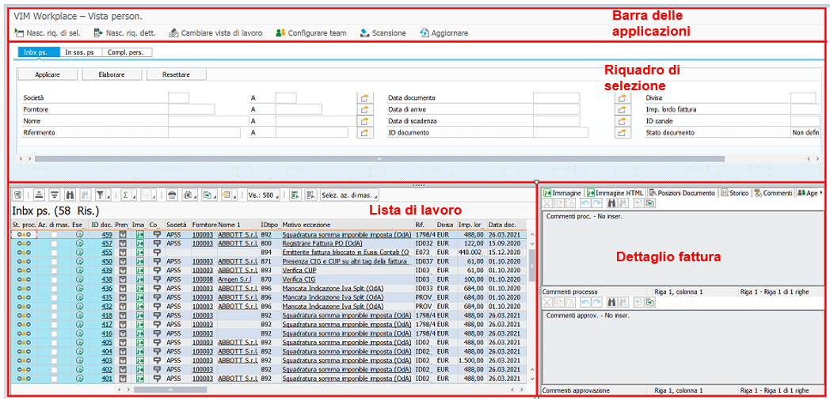

La barra delle applicazioni rappresenta l’insieme dei comandi di gestione dell’intero cruscotto.
Tra le possibili azioni vi è:
- La possibilità di nascondere i riquadri di selezione e del dettaglio fattura mediante i comandi 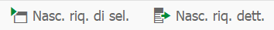

- Cambiare la vista di lavoro, ossia visionare la inbox propria, di un utente specifico o di tutti gli utenti abilitati all’accesso al VIM Workplace. Per eseguire questa operazione, selezionare il comando 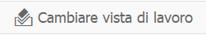 e selezionare dalla pop-up la vista desiderata (1) ed eseguire mediante il tasto verde (2) come mostrato a seguire:
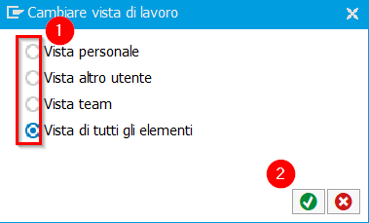
- Caricare manualmente documenti in VIM tramite il comando 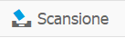.
Selezionando questa opzione, si aprirà una finestra di caricamento che potrà essere utilizzata seguendo la procedura:
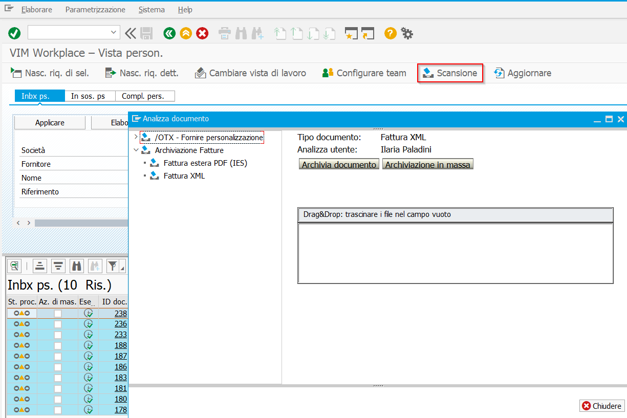

1 – Selezione del tipo di documento tramite l’estensione della fattura
2 – Selezione del documento tramite il comando Archivia Documento
3 – Se preferito, è possibile semplicemente trascinare il documento nell’area bianca tramite Drag&Drop
4 – Chiudere la finestra al termine dell’operazione.
- Aggiornare il VIM Workplace mediante il comando 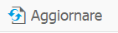.

Nel riquadro di selezione è possibile cercare fatture specifiche utilizzando uno o più criteri di ricerca. Sono disponibili le seguenti schede:
- Inbox personale: visualizza gli elementi di lavoro che attualmente richiedono l’attenzione dell’utente di Contabilità Fornitori.
- In sospeso personale: visualizza tutti i documenti elaborati dall’utente in precedenza e che non sono più in carico ad esso ma non sono ancora stati completati
- Completato: visualizza i processi completati dall’utente (fatture che vengono registrate, dichiarate come duplicate o impostate su obsolete).

Nella Lista di lavoro vengono visualizzati tutti i documenti assegnati all'utente.
Questi documenti, denominati comunemente Workitem, presentano informazioni navigabili (ad esempio eseguendo un click sul codice del fornitore si aprirà la relativa pagina dell’Anagrafica).

All’interno della barra delle applicazioni dell’inbox l’utente può:

- Filtrare 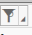 l'elenco di lavoro;
- Ordinare l’elenco di lavoro
- Esportare i dati 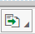presenti nell’elenco di lavoro;
- Scegliere l'azione di massa 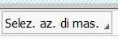.

Selezionando una riga le immagini della fattura saranno visualizzate sul Pannello Dettagli.
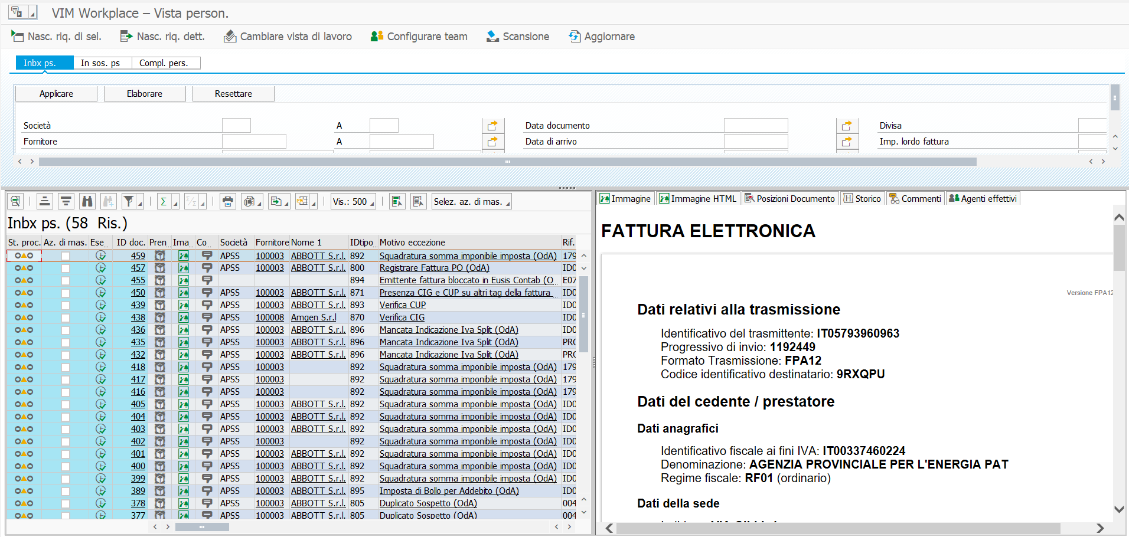
Dalla Lista di lavoro è anche possibile:
- Eseguire workitem, documento VIM:
- Eseguire ‘Azione di Massa’ selezionando più di un elemento di lavoro allo stesso tempo:
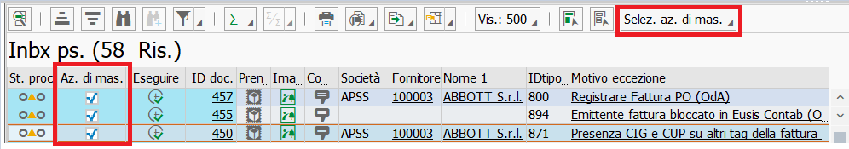
Dal Pannello Dettagli è anche possibile controllare la lista degli agenti coinvolti:
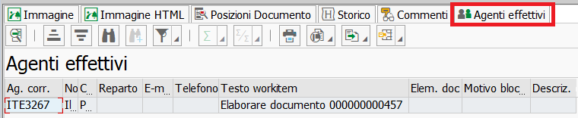
Nella sezione Button Action è possibile ordinare o filtrare la lista di lavoro, stampare o scaricare le immagini di fatture, ed anche determinare il numero massimo di elementi di lavoro visualizzato.

3.1 Layout Dashboard principale
La Dashboard è la schermata che appare quando si esegue un workitem ed è caratterizzata dai seguenti componenti:
- Barra dei menu;
- Barra delle applicazioni;
- Pannello delle opzioni;
- Pannello dati;
- Dettaglio fattura.
Si faccia riferimento alla seguente figura per ulteriori dettagli:
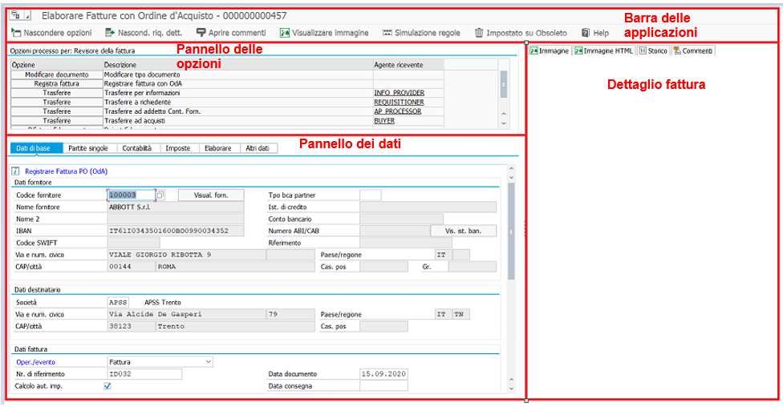

3.1.1 Barra dei menù
Questa sezione corrisponde alla barra degli strumenti standard di SAP.

3.1.2 Barra delle applicazioni
Questa sezione contiene differenti azioni che possono essere eseguite sul documento.
- 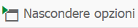 : Nascondere opzioni. Permette di nascondere le opzioni della dashboard.
- 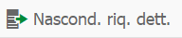 : Nascondere riquadro dettagli. Permette di nascondere il riquadro che presenta le informazioni delle fatture (Data Pane).
- 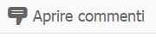 : Aprire Commenti. Permette di visualizzare tutti i commenti salvati per il documento.
- 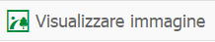 : Visualizzare immagine. Permette di visualizzare l’immagine originale del documento che si sta processando.
-  : Simulazione regole. Consente di richiamare la funzione Bypass / simulare le regole di business: apparirà una pop up dove sarà possibile vedere le eccezioni presenti/risolte e dove sarà possibile bypassarne alcune
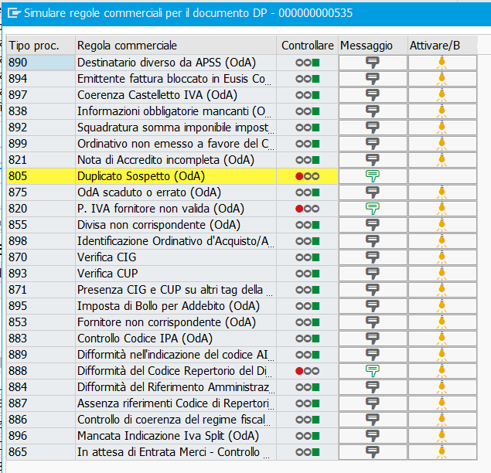
Regola Errore Business (aumento eccezione)
Regola Verifica Business (nessuna eccezione)
- 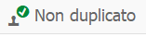 : Non duplicato. Con questa funzione il documento può essere confermato come NON duplicato.
- 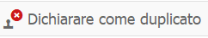: Dichiarare come duplicato. Con questa funzione il documento può essere contrassegnato come duplicato.
- 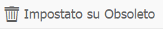: Impostato su Obsoleto. Imposta come obsoleto il documento.

3.1.3 Pannello delle opzioni
In questa sezione sono disponibili diversi pulsanti a seconda dell’ufficio di competenza e del flusso di destinazione che possono essere divisi in due gruppi principali:
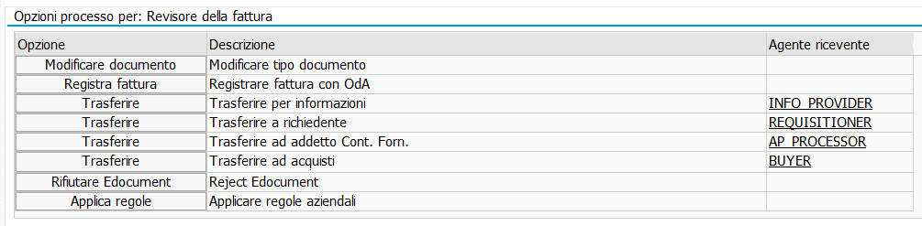
Azioni:
- Modificare tipo doc. Consente di modificare il tipo documento al fine di utilizzare un altro tipo di documento VIM (e.g.: da doc. legato ad OdA a doc. non legato ad OdA);
- Reg. fattura. Registra la fattura con FB60 o MIRO;
- Applicare regole. Applica le regole di business in vigore;
- Trasferire. Permette di trasferire il documento ad altri utenti/ruoli per richiedere ulteriori informazioni;
- Rifiutare Edocument. Setta come obsoleto il Documento VIM e rifiuta il documento nel cruscotto dell’Edocument

3.1.4 Pannello dati
Questa sezione è composta dalle schede seguenti:
- Dati di base
- Partite singole
- Contabilità
- Imposte
- Elaborare
- Altri dati
Di seguito sono riportati i pulsanti di informazione e di azione per ogni tab.

Tab ‘Dati di base’. Questa scheda elenca fornitore, destinatari e dati fattura.
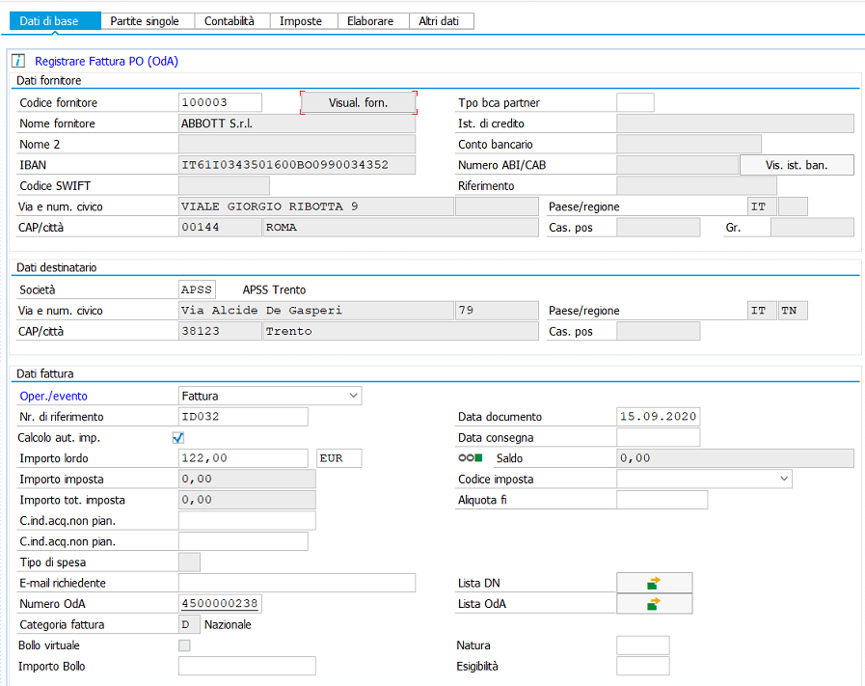
- : Visualizzare Fornitore. Fare clic su questo pulsante per visualizzare l’anagrafica fornitore.
- : Visualizzare Istituto Bancario. Fare clic su questo pulsante per aprire l’anagrafica fornitore e nello specifico il tab dati di pagamento per visualizzare i dati in anagrafica fornitore.
I seguenti pulsanti di azione sono disponibili invece solo per le fatture legate ad OdA:
- : Lista DN. Fare clic su questo pulsante per aprire la finestra di dialogo Lista bolle di consegna (Lista Delivery Note). È possibile utilizzare queste informazioni per trovare e/o inserire ulteriori bolle di consegna legate alla fattura
- : Lista OdA (Lista PO). Fare clic su questo pulsante per aprire la finestra di dialogo Lista ordine di acquisto (Lista Purchase Order), dove è possibile trovare e/o inserire le informazioni relative all’ordine di acquisto.

Tab ‘Partite singole’. Questa scheda comprende la scheda riferimento OdA (solo per le fatture legate ad Ordine di Vendita) e la scheda Conto CO.GE.
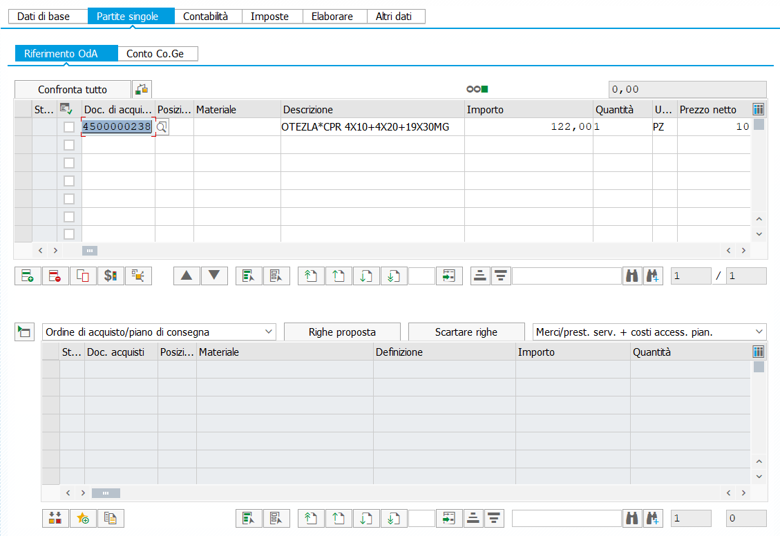
È possibile inserire o eliminare le righe proposte derivate direttamente dall’OdA.
Oltre ai tasti standard SAP, come ‘Inserisci linea’, ‘Cancellare le linee’, ‘Copia linee’, ‘Seleziona tutto’, e ‘Deselezionare tutto’, sono disponibili le seguenti opzioni di elaborazione:
Per i documenti legati ad OdA, la scheda ‘Riferimento OdA’ mostra le linee con riferimento ad uno o più OdA e fornisce anche l’accesso alle linee derivate dall’OdA, secondo le impostazioni di sistema.
La scheda ‘Riferimento OdA’ fornisce anche funzionalità avanzate come la proposta ed il matching delle posizioni OdA, un’icona di stato della corrispondenza delle linee evidenzia la corrispondenza delle linee derivate dall’Oda con le linee proposte, lo stato corrispondenza tra le linee è corretto solo se c’è corrispondenza tra i dati proposti:
- Numero PO e posizioni PO;
- Numero del materiale, posizione materiale e anno materiale;
- Numero foglio e posizione foglio;
- Tipo Condizione.
Come nella transazione MIRO, la casella di controllo consente di verificare le linee già elaborate manualmente sullo schermo.

Scheda ‘Conto CO.GE’.
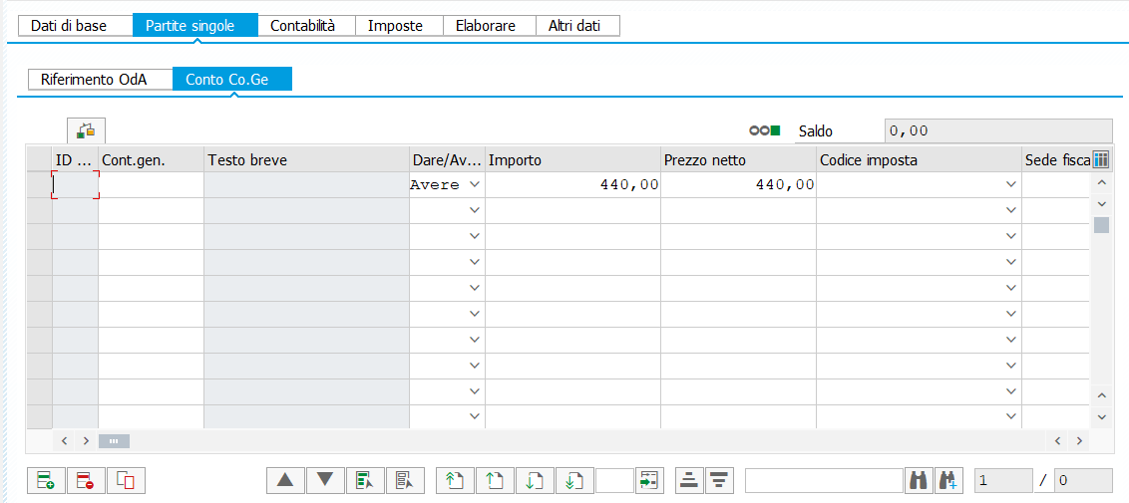
Per le fatture non legate ad ordine (doc. NPO), la scheda G/L Account mostra le voci di riferimento.
Per le fatture relative ad OdA (doc. PO):
- la scheda G/L Account mostra le posizioni con riferimento ad un conto G/L;
- le linee che hanno riferimento al PO sono obbligatorie;
- Il tab non può essere usato per registrare solamente posizioni di contabilità generale ma deve essere usato per postare ulteriori costi addizionali.

Tab ‘Contabilità’.
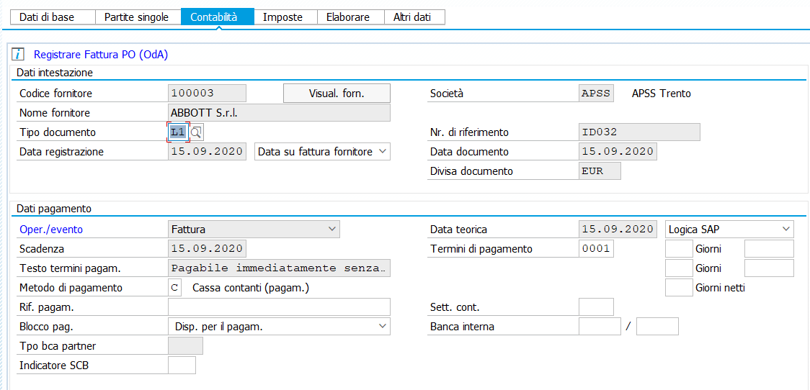

Tab ‘Imposte’.
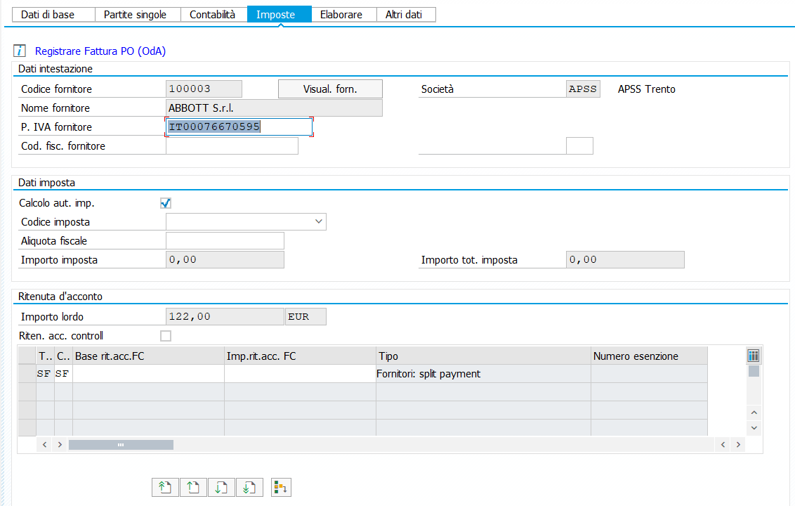
Tab ‘Processo’ (Elaborare). Questo tab elenca i dati tecnici di processo relativi alla singola fattura.
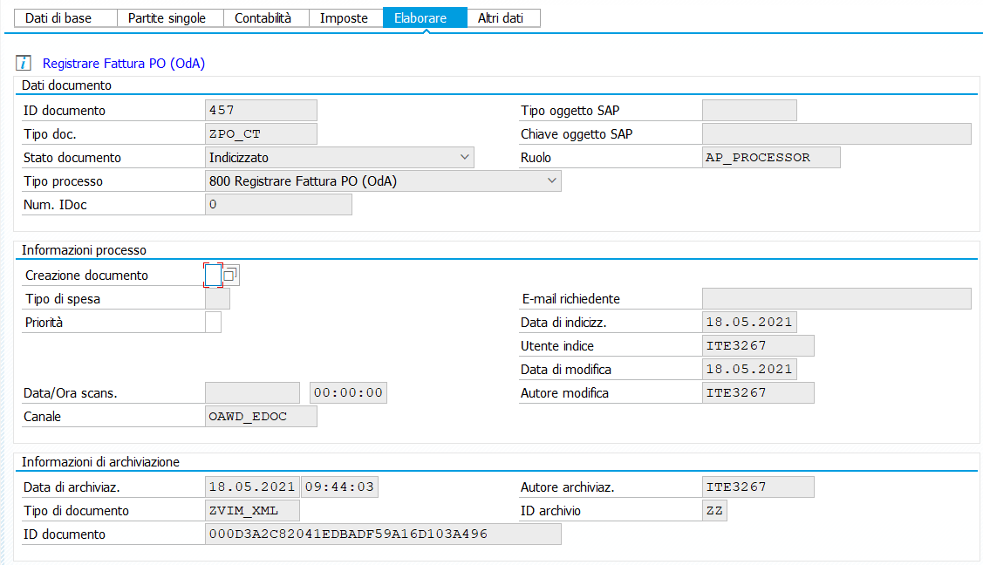
Mostra quale eccezione è in corso, il ruolo dell’agente incaricato, il tipo documento VIM e il tipo documento archiviazione.

Tab ‘Altri Dati’.
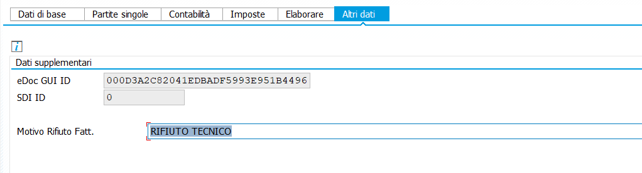
Mostra l’eDoc GUI ID e lo SDI ID, che non sono editabili; mostra inoltre il Motivo Rifiuto Fattura che, invece, è editabile da parte dell’utente.

Per rifiutare una fattura, l’utente deve selezionare, all’interno del documento VIM d’interesse, l’opzione ‘Rifiutare Edocument’:

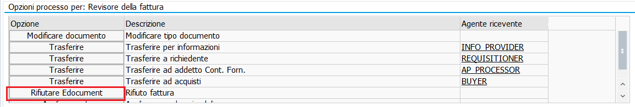

Nella pop up che apparirà si dovrà selezionare ‘Si’:
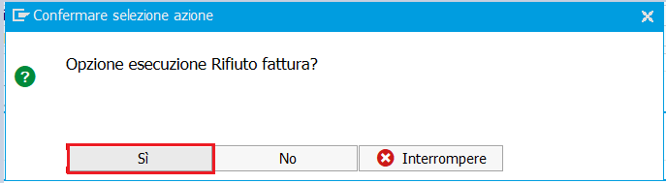

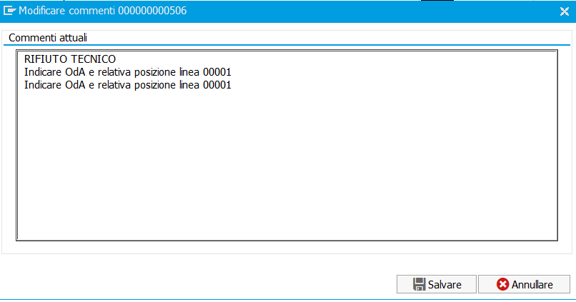

Verranno proposti i commenti relativi alle causali di rifiuto: aggiungere/eliminare eventuali commenti e selezionare ‘Salvare’.
A questo punto la fattura verrà chiusa in automatico con lo stato ‘Obsoleto’.

3.1.5 Pannello dettagliato
Questo pannello ha 4 differenti pulsanti:
- : Visualizzare immagine. Visualizza l’immagine .xml della fattura originale.
- : Visualizzare immagine. Visualizza l’immagine .html della fattura originale.
- : Storico. Visualizzazione dello Storico dei processi del documento.
- : Commenti. Mostra i commenti inseriti relativi ad un documento.

3.2 Presa in carico di un documento VIM
Per accedere al cruscotto (Dashboard), è necessario eseguire un Workitem dalla lista di lavoro di VIM Workplace.
Per aprire VIM Workplace, eseguire la transazione /n/OPT/VIM_WP.
Poi click su eseguire .
Una volta che un workitem viene eseguito si accederà alla dashboard, dove sarà possibile:
- Validare i metadati derivati dalla fattura;
- Eseguire le azioni contestuali (variano di volta in volta in base al processo);
- Riapplicare le logiche di instradamento;
- Registrare la fattura (se previsto dal contesto);
- Trasferire il documento ad un altro utente.

3.3 Controlli previsti su una fattura
Il Sistema è stato configurato per eseguire una serie di controlli al ricevimento di una fattura, questa logica è diversa per lo scenario di fattura fronte ordine rispetto alle fatture senza ordine:
I controlli previsti per le fatture logistiche sono:
Step di verifica | ID Eccezione | Definizione | Ruolo
90 | 890 | Destinatario diverso da APSS (OdA) | AP_PROCESSOR
100 | 810 | Controllo manuale richiesto indicizz. righe (OdA) | AP_PROCESSOR
120 | 894 | Emittente fattura bloccato in Eusis Contab (OdA) | AP_PROCESSOR
130 | 897 | Coerenza Castelletto IVA (OdA) | AP_PROCESSOR
140 | 838 | Informazioni obbligatorie mancanti (OdA) | AP_PROCESSOR
146 | 892 | Squadratura somma imponibile imposta (OdA) | AP_PROCESSOR
170 | 899 | Ordinativo non emesso a favore del Cliente (OdA) | AP_PROCESSOR
180 | 821 | Nota di Accredito incompleta (OdA) | AP_PROCESSOR
190 | 805 | Duplicato Sospetto (OdA) | AP_PROCESSOR
200 | 875 | OdA scaduto o errato (OdA) | AP_PROCESSOR
210 | 820 | P. IVA fornitore non valida (OdA) | AP_PROCESSOR
230 | 855 | Divisa non corrispondente (OdA) | AP_PROCESSOR
235 | 898 | Identificazione Ordinativo d'Acquisto/Autorizzazione alla Spesa (OdA) | AP_PROCESSOR
240 | 870 | Verifica CIG | AP_PROCESSOR
245 | 893 | Verifica CUP | AP_PROCESSOR
246 | 871 | Presenza CIG e CUP su altri tag della fattura XML | AP_PROCESSOR
250 | 895 | Imposta di Bollo per Addebito (OdA) | AP_PROCESSOR
265 | 853 | Fornitore non corrispondente (OdA) | AP_PROCESSOR
267 | 883 | Controllo Codice IPA (OdA) | AP_PROCESSOR
270 | 889 | Difformità nell'indicazione del codice AICFARMACO (OdA) | AP_PROCESSOR
280 | 888 | Difformità del Codice Repertorio del Dispositivo Medico fornito (OdA) | AP_PROCESSOR
285 | 884 | Difformità del Riferimento Amministrazione del Dispositivo Medico fornito (OdA) | AP_PROCESSOR
290 | 887 | Assenza riferimenti Codice di Repertorio Dispositivo Medico fornito (OdA) | AP_PROCESSOR
295 | 882 | Assenza dell'indicazione del Codice AIC FARMACO (OdA) | AP_PROCESSOR
300 | 886 | Controllo di coerenza del regime fiscale (OdA) | AP_PROCESSOR
310 | 896 | Mancata Indicazione Iva Split (OdA) | AP_PROCESSOR
320 | 865 | In attesa di Entrata Merci - Controllo Avanzato (OdA) | AP_PROCESSOR

I controlli previsti per le fatture senza ordine sono:
Step di verifica | ID Eccezione | Definizione | Ruolo
90 | 990 | Destinatario diverso da APSS (senza OdA) | AP_PROCESSOR
110 | 938 | Informazioni obbligatorie mancanti (Non OdA) | AP_PROCESSOR
115 | 994 | Emittente fattura bloccato in Eusis Contab (senza OdA) | AP_PROCESSOR
119 | 992 | Squadratura somma imponibile imposta (senza OdA) | AP_PROCESSOR
120 | 821 | Nota di Accredito incompleta (OdA) | AP_PROCESSOR
130 | 904 | Duplicato Sospetto (Non OdA) | AP_PROCESSOR
140 | 916 | Fattura obsoleta (senza OdA) | AP_PROCESSOR
150 | 995 | Imposta di Bollo per Addebito (senza OdA) | AP_PROCESSOR
155 | 953 | Fornitore non corrispondente (senza OdA) | AP_PROCESSOR
160 | 996 | Mancata Indicazione Iva Split (senza OdA) | AP_PROCESSOR
170 | 997 | Coerenza Castelletto IVA (senza OdA) | AP_PROCESSOR
180 | 986 | Controllo di coerenza del regime fiscale (senza OdA) | AP_PROCESSOR

Gestione delle comunicazioni
Dal cruscotto del VIM è possibile inoltrare i documenti verso degli altri attori, arricchendo la procedura con delle note di commento: comunicazione verso un’utenza specifica, collegata all’ufficio di competenza.

4.1 Comunicazione tra uffici
Nel caso in cui la contabilità fornitori abbia necessità di contattare un altro ruolo, l’utente Contabilità Fornitori potrà attivare il flusso direttamente dal cruscotto VIM.
La procedura consiste nel selezionare il singolo documento e attivare la spunta “Azioni di Massa”:
L’azione di massa funziona solo per le fatture appartenenti allo stesso flusso.
Selezionando il menu a discesa Selez. Az. Di mas. è possibile indicare l’azione “Trasferire” e indicare il destinatario:

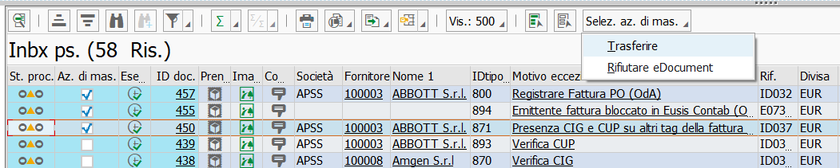
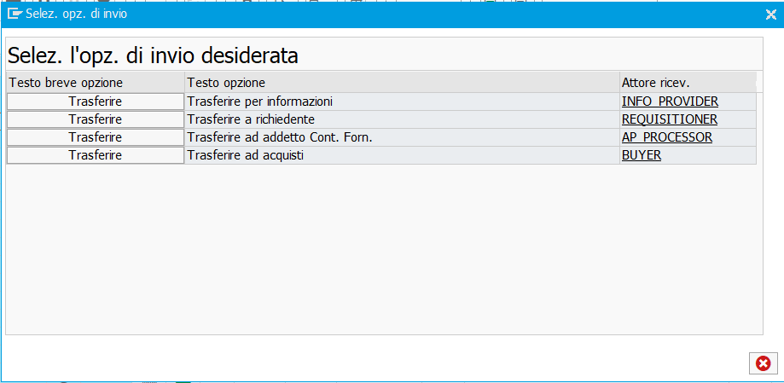
Si seleziona il pulsante di trasferimento del ruolo al quale si interessa trasmettere la fattura. Il sistema propone dei referenti sulla base delle logiche preimpostate:
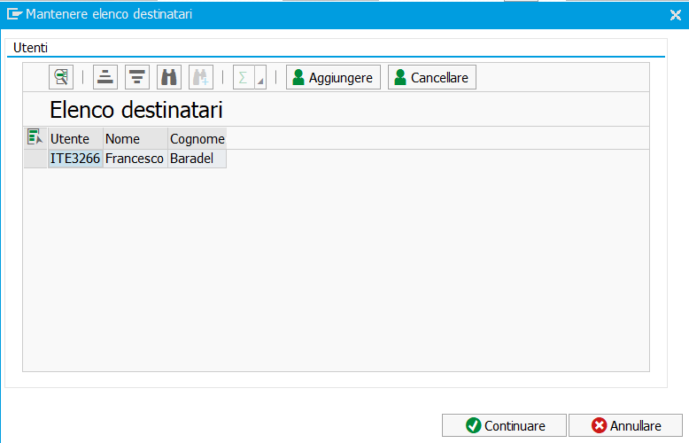
È necessario selezionare uno o più referenti e premere per inviare il workitem. Se un referente non è disponibile nella lista, è possibile aggiungerlo premendo il relativo pulsante .
Il sistema aprirà automaticamente una finestra per inserire dei commenti utili:
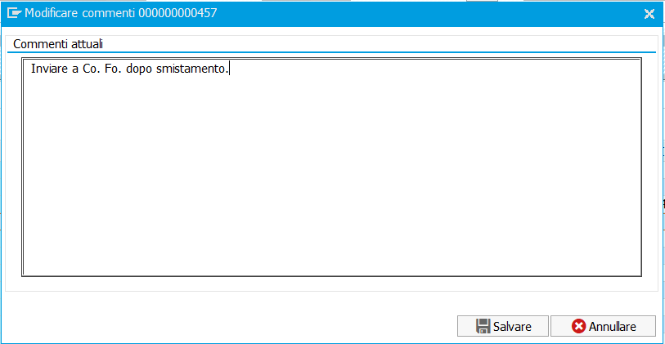
Salvare per continuare:
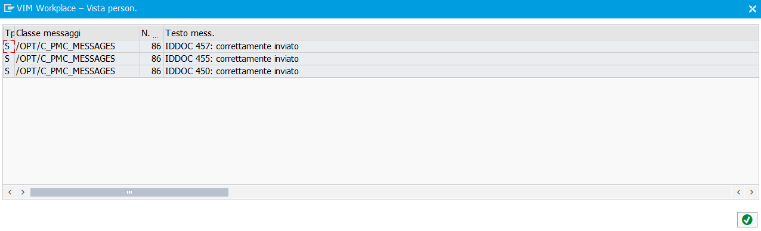
La fattura viene inviata all’utente indicato, che si vedrà recapitare l’oggetto nella propria inbox.
Una volta eseguite le azioni necessarie, l’addetto a contabilità fornitori può elaborare il documento VIM, arricchendone le informazioni.

Contabilità fornitori: funzionalità disponibili
Di seguito vengono presentati i flussi che possono coinvolgere un utente di Contabilità Fornitori (AP_PROCESSOR).
L’utente riceverà nel proprio workplace delle fatture logistiche da compilare:
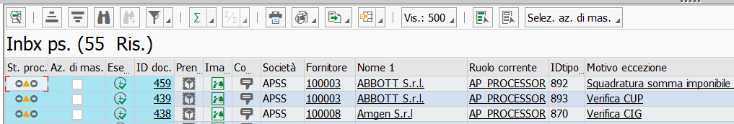
Premendo il tasto ne prenderà in carico una e accederà alla schermata di dettaglio.
Nel caso di fatture riferite ad ordine d’acquisto, la contabilità avrà in carico l’esecuzione dei controlli, nonché l’assegnazione del workitem a dei referenti specifici.

5.1 Flusso di processo
Il flusso prevede i seguenti macro-processi:
- La fattura, in funzione del controllo che scatta, viene indirizzata verso il soggetto che deve intervenire inizialmente per la risoluzione dell’anomalia;
- L’utente di Contabilità Fornitori provvede alla risoluzione dell’anomalia presente all’interno del documento VIM;
- Una volta risolta dovrà applicare le regole, tramite apposito pulsante, in modo che la fattura venga indirizzata verso la Contabilità Fornitori.
- Una volta risolte tutte le eccezioni, l’utente di Contabilità Fornitori provvede alla registrazione della fattura.
I controlli previsti per le fatture sono:
ID Eccezione | Definizione | Ruolo
805 | Duplicato Sospetto (OdA) | AP_PROCESSOR
820 | P. IVA fornitore non valida (OdA) | AP_PROCESSOR
821 | Nota di Accredito incompleta (OdA) | AP_PROCESSOR
838 | Informazioni obbligatorie mancanti (OdA) | AP_PROCESSOR
853 | Fornitore non corrispondente (OdA) | AP_PROCESSOR
855 | Divisa non corrispondente (OdA) | AP_PROCESSOR
865 | In attesa di Entrata Merci - Controllo Avanzato (OdA) | AP_PROCESSOR
870 | Verifica CIG | AP_PROCESSOR
893 | Verifica CUP | AP_PROCESSOR
871 | Presenza CIG e CUP su altri tag della fattura XML | AP_PROCESSOR
875 | OdA scaduto o errato (OdA) | AP_PROCESSOR
883 | Controllo Codice IPA (OdA) | AP_PROCESSOR
884 | Difformità del Riferimento Amministrazione del Dispositivo Medico fornito (OdA) | AP_PROCESSOR
886 | Controllo di coerenza del regime fiscale (OdA) | AP_PROCESSOR
882 | Assenza dell'indicazione del Codice AIC FARMACO (OdA) | AP_PROCESSOR
887 | Assenza riferimenti Codice di Repertorio Dispositivo Medico fornito (OdA) | AP_PROCESSOR
888 | Difformità del Codice Repertorio del Dispositivo Medico fornito (OdA) | AP_PROCESSOR
889 | Difformità nell'indicazione del codice AICFARMACO (OdA) | AP_PROCESSOR
890 | Destinatario diverso da APSS (OdA) | AP_PROCESSOR
892 | Squadratura somma imponibile imposta (OdA) | AP_PROCESSOR
894 | Emittente fattura bloccato in Eusis Contab (OdA) | AP_PROCESSOR
895 | Imposta di Bollo per Addebito (OdA) | AP_PROCESSOR
896 | Mancata Indicazione Iva Split (OdA) | AP_PROCESSOR
897 | Coerenza Castelletto IVA (OdA) | AP_PROCESSOR
898 | Identificazione Ordinativo d'Acquisto/Autorizzazione alla Spesa (OdA) | AP_PROCESSOR
899 | Ordinativo non emesso a favore del Cliente (OdA) | AP_PROCESSOR

Duplicato sospetto
L’eccezione “Duplicato Sospetto” scatta, sia nel flusso con OdA che nel flusso senza OdA, nel caso in cui il sistema rilevi che la fattura in carico sia già stata contabilizzata o che sia in elaborazione un altro documento VIM con le stesse informazioni sensibili. Tali informazioni sono:
- Codice Fornitore;
- Data Documento;
- Riferimento Fattura;
- Tipologia Documento;
- Importo Documento.

Nel caso in cui scatti la seguente eccezione, l’utente di Contabilità Fornitori viene indirizzato dal sistema sul tab “Elaborare”:
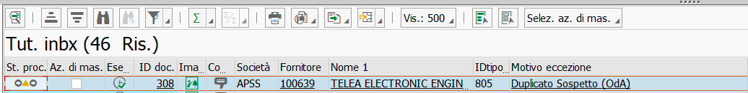
Se all’interno del VIM sono rilevati documenti che possono portare alla duplicazione della fattura, saranno inseriti nella lista, altrimenti i controlli si riferiscono a dati già contabilizzati in SAP.
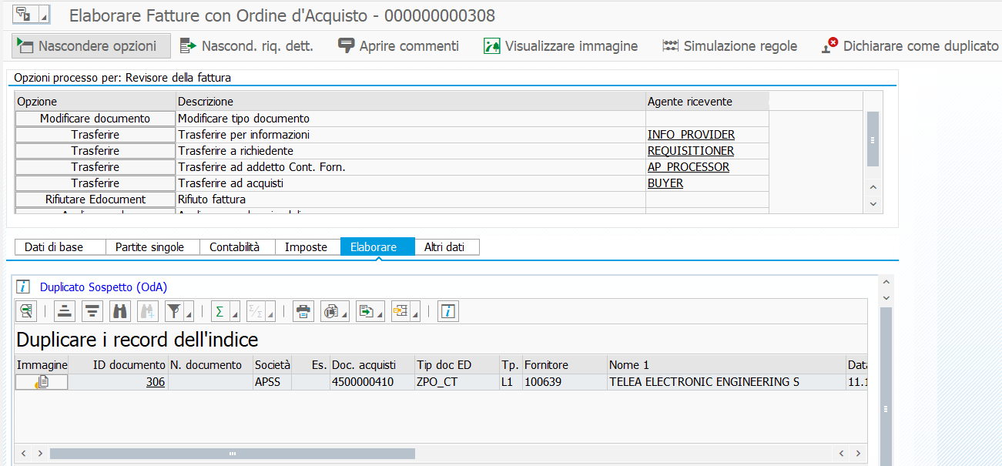

5.1.1.1 Controllo duplicati sospetti
Per controllare i duplicati sospetti:
- Accedere al cruscotto (Dashboard) per un duplicato sospetto.
- Nel pannello dati (Data Panel), assicurarsi che venga visualizzato il tab Processo (Elaborare).
- Per visualizzare il documento VIM di uno dei duplicati sospetti, fare clic sul pulsante nella colonna ID documento dell’area Duplicati sospetti.
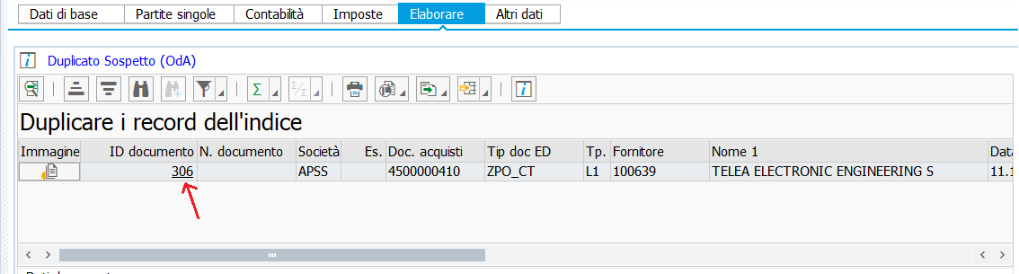
- Confermare il documento come duplicato o non duplicato.

5.1.1.2 Conferma documento come duplicato
Per confermare il documento come duplicato:
- Nella Dashboard DP, fare clic su Dichiarare come Duplicato nella barra delle applicazioni.
- Nella finestra di dialogo ‘Conferma Duplicato’, fare clic su ‘Sì’ per confermare il documento come duplicato. Il documento viene isolato e non più considerato nel flusso di lavoro

5.1.1.3 Conferma documento come non duplicato
Per confermare il documento come non duplicato:
- Nella Dashboard DP, fare clic su 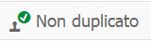 Non Duplicato nella barra delle applicazioni.
- Nella finestra di dialogo ‘Conferma Non Duplicato’, fare clic su ‘Sì’ per confermare come non duplicato.
Il documento prosegue il workflow e se non sono presenti eccezioni può essere registrato.

Controllo P. IVA fornitore
L’eccezione “Controllo P. IVA fornitore” scatta nel caso in cui la P.IVA del fornitore esposta nell’XML, privata dei primi due caratteri ‘IT’, non coincida con quella presente in anagrafica.
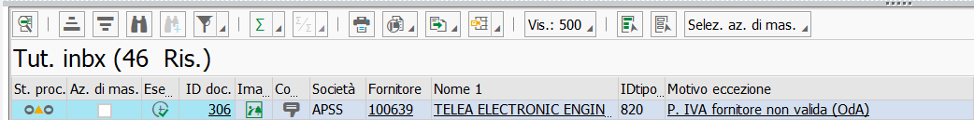
Andando sul tab ‘Imposte’ è possibile vedere qual è la P. IVA fornitore inserita in fattura:
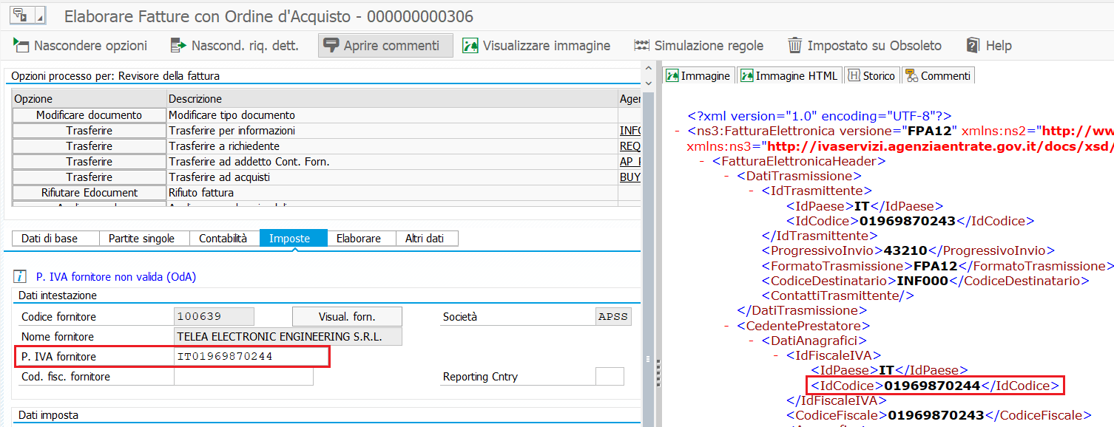
Cliccando su pulsante ‘Visual. forn.’ È possibile verificare la corretta P.IVA del fornitore in questione:
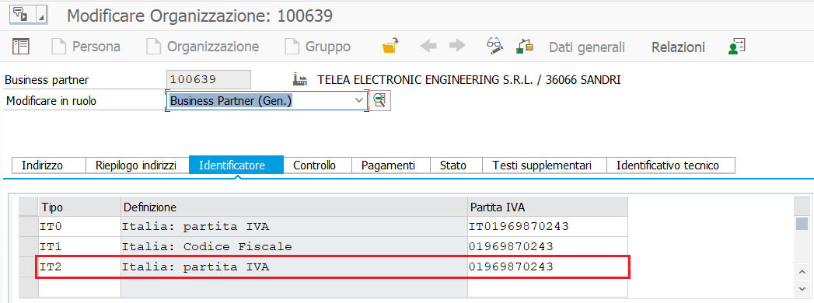
A questo punto l’utente può procedere con l’inserimento della corretta P.IVA all’interno del documento VIM; successivamente dovrà salvare e selezionare l’opzione ‘Applica regole’.
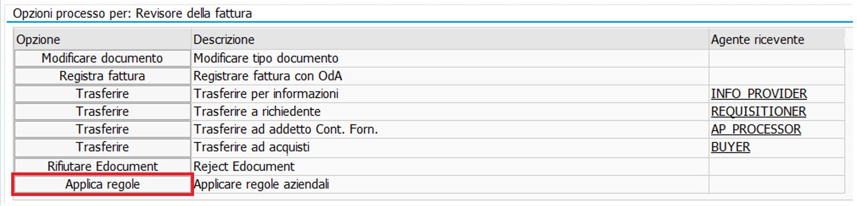
In questo modo il workitem continuerà il suo flusso andando all’utente di contabilità fornitore.

Nota di Accredito incompleta
L’eccezione “Nota di Accredito incompleta” scatta sia nel flusso con OdA che nel flusso senza OdA, nel caso in cui il documento in entrata nel Workplace sia una Nota di credito e risultino incompleti alcuni suoi dati.
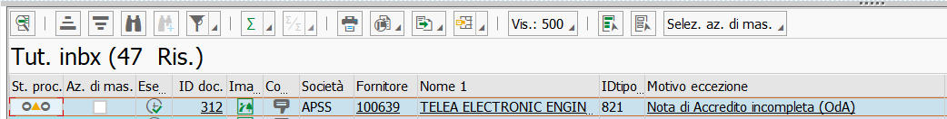
Tra i campi da compilare per completare il documento:
- N. rif. nota accred.: numero riferimento della fattura in attesa di nota credito
- Data rif nota accr.: data di riferimento della fattura in attesa di nota credito
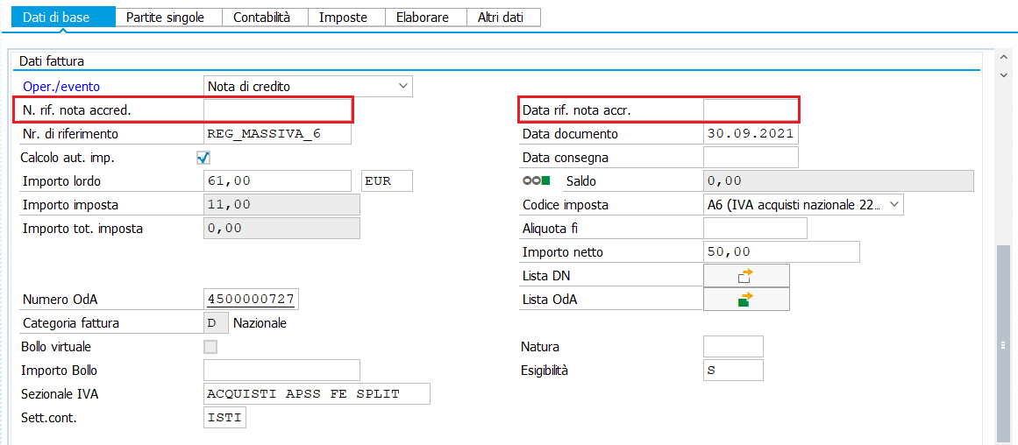
Una volta inseriti i dati mancanti, l’utente può procedere salvando il documento e selezionando l’opzione ‘Applica regole’.
In questo modo il workitem continuerà il suo flusso andando all’utente di contabilità fornitore.

Informazioni obbligatorie mancanti
L’eccezione “Informazioni obbligatorie mancanti” scatta sia nel flusso con OdA che nel flusso senza OdA, nel caso in cui non venga fornito un valore nei campi obbligatori previsti.
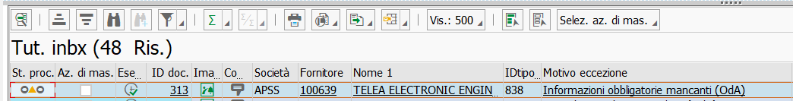

Cliccando su ‘Simulazione regole’ 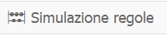è possibile vedere qual è il dato obbligatorio mancante che fa scattare l’eccezione:

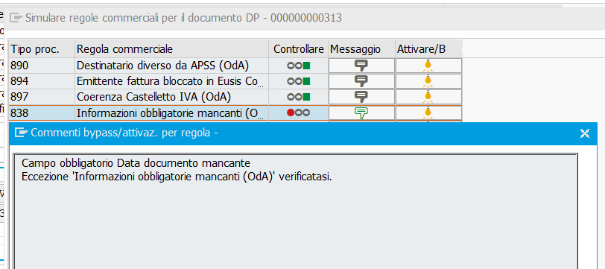
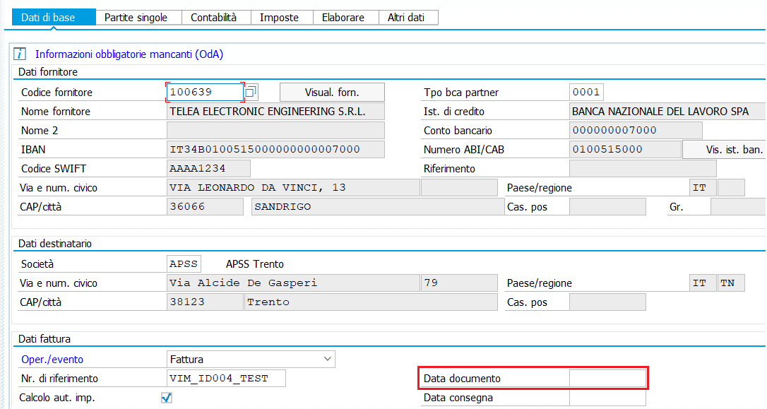

Nel caso delle fatture con OdA e di fatture senza OdA, le informazioni obbligatorie richieste sono:
- Data documento;
- Codice fornitore;
- Nr. di riferimento.
Una volta che l’utente avrà inserito le informazioni richieste all’interno del documento VIM dovrà salvare e selezionare l’opzione ‘Applica regole’.
In questo modo il workitem continuerà il suo flusso andando all’utente di contabilità fornitore.

Fornitore non corrispondente
L’eccezione “Fornitore non corrispondente” scatta sia nel flusso con OdA che nel flusso senza OdA, nel caso in cui l’ordine d’acquisto indicato nel file XML non sia aperto per il fornitore indicato sempre all’interno del file XML.
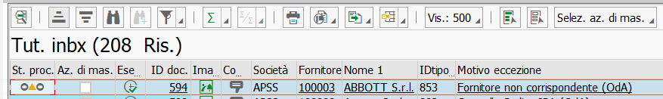
Andando sul tab ‘Dati di Base’ si può vedere qual è il fornitore inserito all’interno dell’XML:
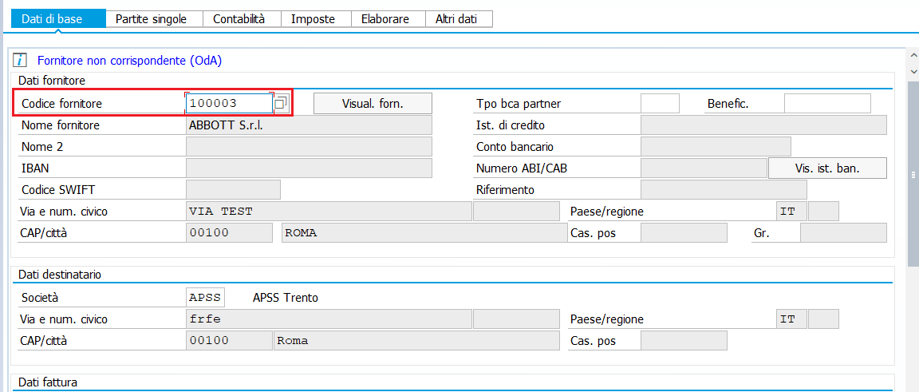
Per verificare quale sia, invece, il fornitore relativo all’OdA basta fare doppio click sull’OdA stesso:
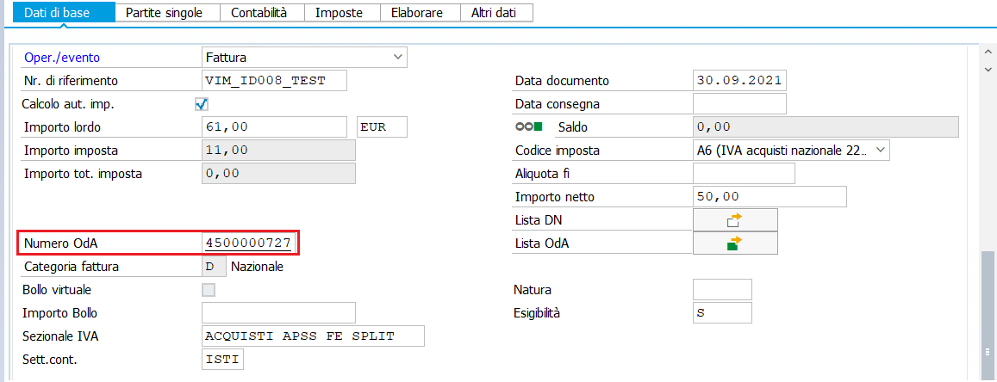
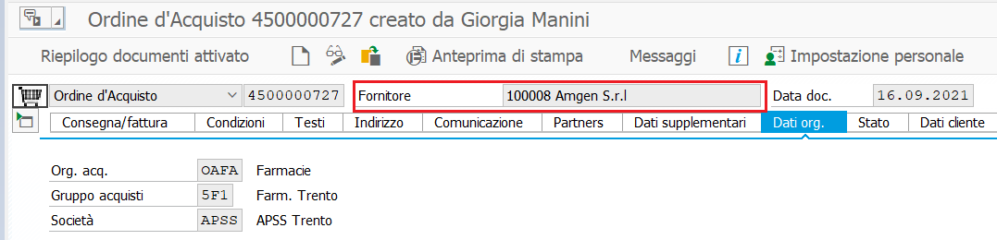
Una volta inserito il fornitore corretto, l’utente può procedere salvando il documento e selezionando l’opzione ‘Applica regole’.
In questo modo il workitem continuerà il suo flusso andando all’utente di contabilità fornitore.

Divisa non corrispondente
L’eccezione “Divisa non corrispondente” scatta nel caso in cui la divisa presente all’interno dell’ordine d’acquisto non sia coerente con la divisa riportata all’interno del file XML.
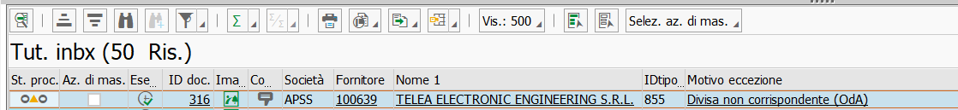
Andando nel tab ‘Dati di base’ possiamo vedere qual è la divisa che è stata inserita all’interno dell’XML:
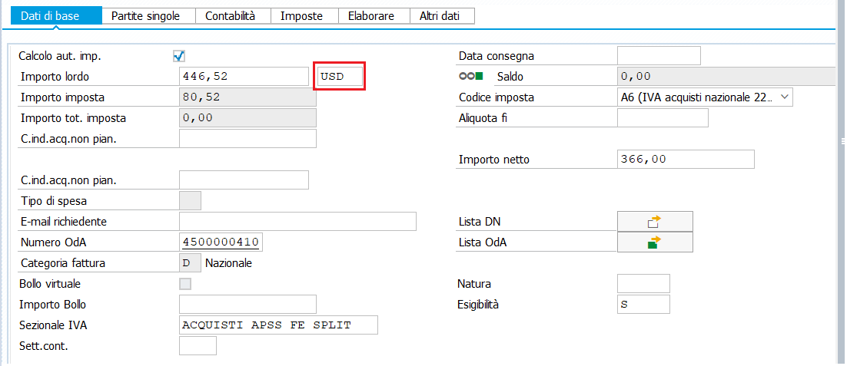
Facendo doppio click sull’Ordine d’Acquisto possiamo vedere qual è, invece, la divisa presente all’interno dell’Ordine d’Acquisto stesso:
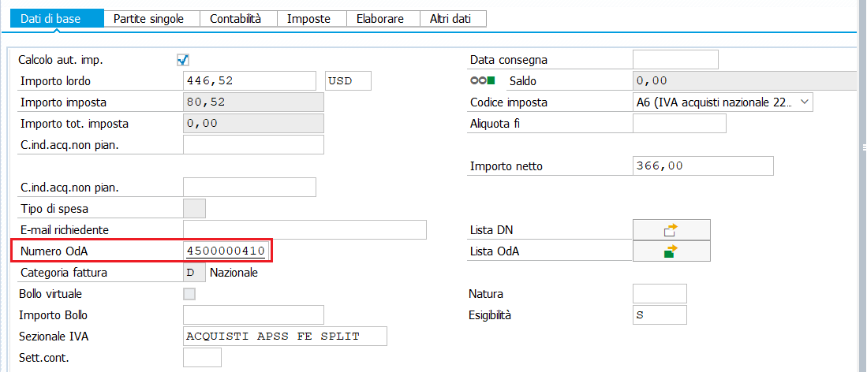
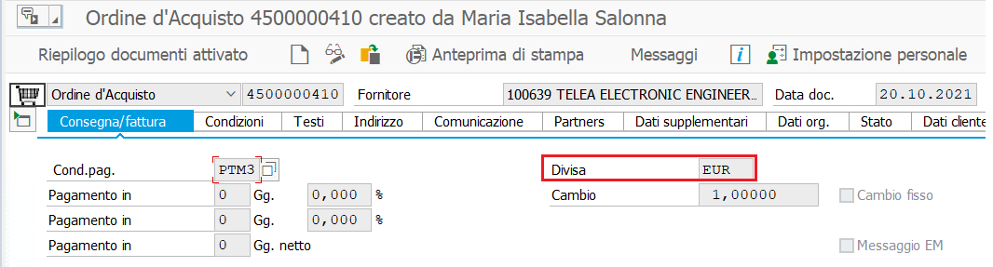
A questo punto l’utente può procedere con l’inserimento della corretta Divisa all’interno del documento VIM; successivamente dovrà salvare e selezionare l’opzione ‘Applica regole’.
In questo modo il workitem continuerà il suo flusso andando all’utente di contabilità fornitore.

In attesa di Entrata Merci – Controllo Avanzato (OdA)
L’eccezione “In attesa di Entrata Merci - Controllo Avanzato (OdA)” scatta nel flusso con OdA: se l’OdA prevede l’Entrata Merci, si controlla che sia stata registrata.
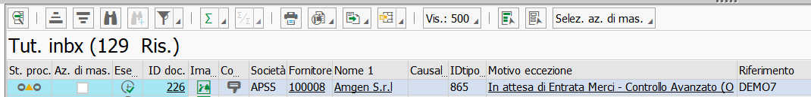
L’eccezione scatta se un OdA è basato sul GR-IV e l’entrata merce non è eseguita. Questa regola è ottimizzata per essere mantenuta per un tipo di processo in attesa.
- Per ogni riga avente OdA e posizione dell’OdA viene verificato che vi sia un elemento di proposta aperto (GR) con la stessa quantità e importo della riga della fattura.
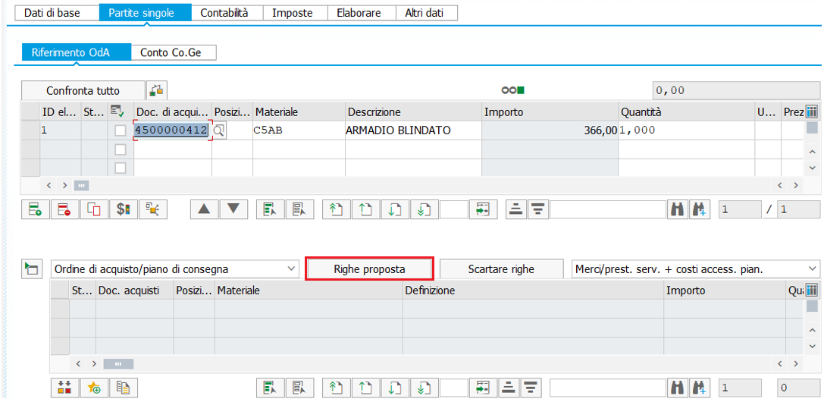

Cliccando su ‘Righe proposta’ e poi su ‘Adottare si può verificare se effettivamente vi sia qualche posizione aperta
per quell’OdA:
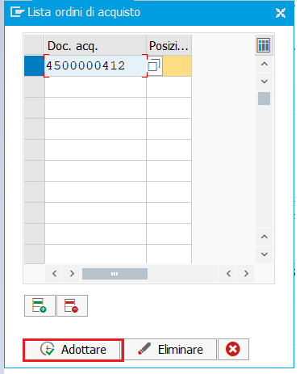

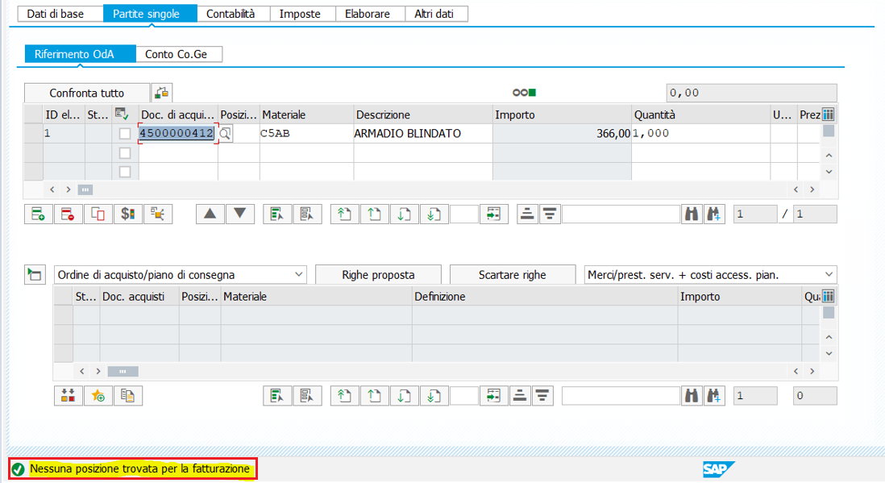

A questo punto l’utente può procedere con l’inoltro della fattura al magazzino per chiedere che venga effettuata l’entrata merci per quell’OdA e per quella posizione. Una volta che il magazzino avrà effettuato l’entrata merci, l’utente dovrà salvare e selezionare l’opzione ‘Applica regole’.
In questo modo il workitem continuerà il suo flusso andando all’utente di contabilità fornitore.

Verifica CIG
L’eccezione “Verifica CIG” scatta nel caso in cui il sistema rilevi che la fattura in carico presenti una mancata indicazione o difformità del codice CIG indicato nell’ordine d’acquisto che figura nel file XML.

Per verificare qual è il Codice CIG che è stato inserito all’interno della fattura basta andare sul tab ‘Partite Singole’:
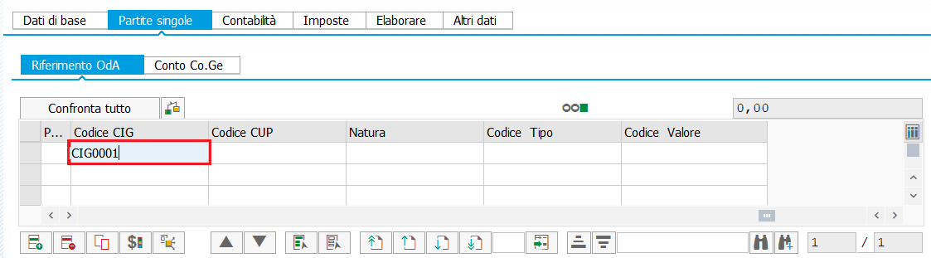
Nel caso in cui scatti la seguente eccezione, l’utente di Contabilità Fornitori, cliccando su ‘Simula Regole’, ha la possibilità di vedere qual è il codice CIG corretto relativo a quell’ordine d’acquisto all’interno della pop up dei messaggi relativa all’eccezione:
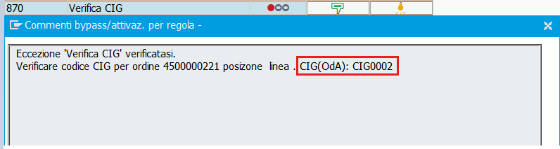
L’utente può procedere in diversi modi:
- Inserendo il codice CIG corretto; una volta che l’utente avrà inserito il corretto codice CIG all’interno del documento VIM dovrà salvare e selezionare l’opzione ‘Applica regole’.
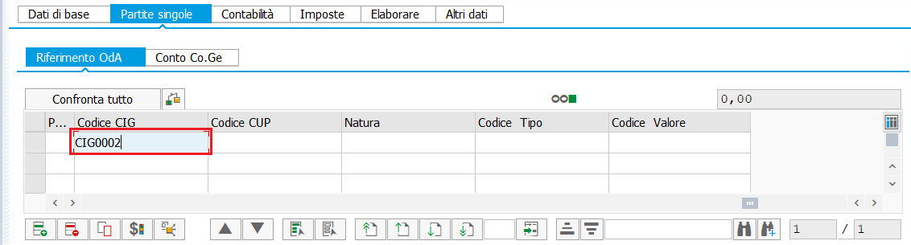
In questo modo il workitem continuerà il suo flusso procedendo, eventualmente, all’eccezione successiva.

- Rifiutando la fattura; dopo aver selezionato il motivo di rifiuto opportuno, basterà selezionare l’opzione ‘Rifiutare Edocument’
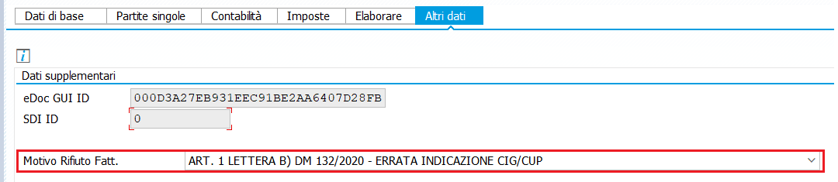
In questo modo la fattura verrà chiusa in automatico con lo stato ‘Obsoleto’.

Verifica CUP
L’eccezione “Verifica CUP” scatta nel caso in cui il sistema rilevi che la fattura in carico presenti una mancata indicazione o difformità del codice CUP indicato nell’ordine d’acquisto che figura nel file XML.
Per verificare qual è il Codice CIG che è stato inserito all’interno della fattura basta andare sul tab ‘Partite Singole’:
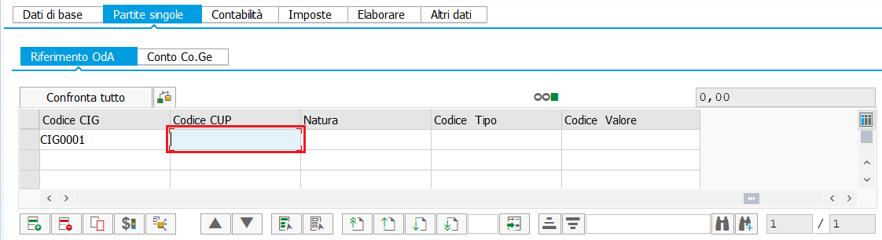
Nel caso in cui scatti la seguente eccezione, l’utente di Contabilità Fornitori, cliccando su ‘Simula Regole’, ha la possibilità di vedere qual è il codice CUP corretto relativo a quell’ordine d’acquisto all’interno della pop up dei messaggi relativa all’eccezione:
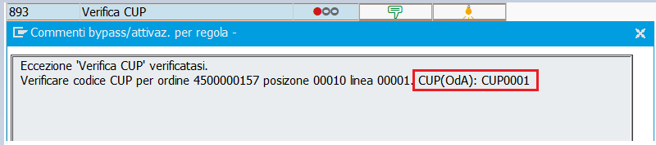
L’utente può procedere in diversi modi:
- Inserendo il codice CUP corretto; una volta che l’utente avrà inserito il corretto codice CUP all’interno del documento VIM dovrà salvare e selezionare l’opzione ‘Applica regole’.
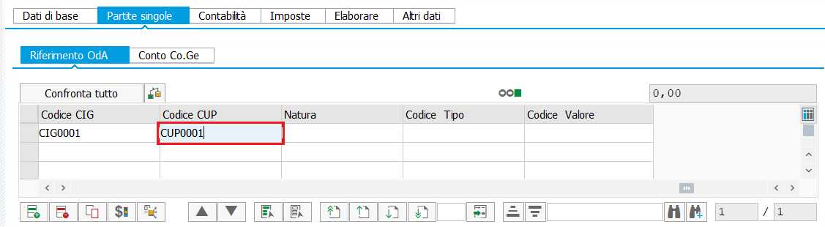
In questo modo il workitem continuerà il suo flusso procedendo, eventualmente, all’eccezione successiva.

- Rifiutando la fattura; dopo aver selezionato il motivo di rifiuto opportuno, basterà selezionare l’opzione ‘Rifiutare Edocument’
In questo modo la fattura verrà chiusa in automatico con lo stato ‘Obsoleto’.

Presenza CIG e CUP su altri tag della fattura XML
L’eccezione “Presenza CIG e CUP su altri tag della fattura XML” scatta nel caso in cui il codice CIG, o il codice CUP, oppure entrambi siano presenti su altri tag della fattura XML, in particolare:
- <DatiContratto>
- <DatiConvenzione>
Nel caso in cui scatti la seguente eccezione, l’utente di Contabilità Fornitori, cliccando su ‘Simula Regole’, ha la possibilità di vedere se il codice CIG oppure il codice CUP sono presenti su altri tag della fattura XML e, in caso affermativo, su quale tag in particolare:
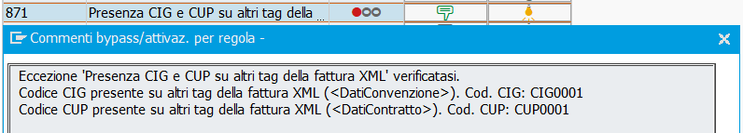
Una volta che l’utente avrà inserito il corretto codice CIG o codice CUP all’interno del documento VIM dovrà salvare e selezionare l’opzione ‘Applica regole’.
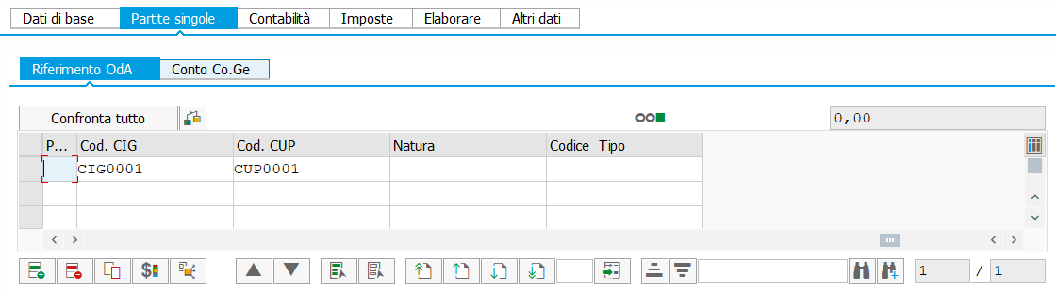
In questo modo il workitem continuerà il suo flusso procedendo, eventualmente, all’eccezione successiva.

Oda scaduto o errato
L’eccezione “Oda scaduto o errato” scatta nel caso in cui l’ordine d’acquisto inserito nella fattura XML, e quindi nel documento VIM, possieda una data di Inizio Validità successiva alla data odierna oppure una data di Fine Validità precedente alla data odierna:
Nel caso in cui scatti la seguente eccezione, l’utente di Contabilità Fornitori, cliccando su ‘Simula Regole’, ha la possibilità di vedere che effettivamente ci sia il semaforo rosso sull’eccezione in questione e può procedere con l’inserimento del corretto ordine d’acquisto.
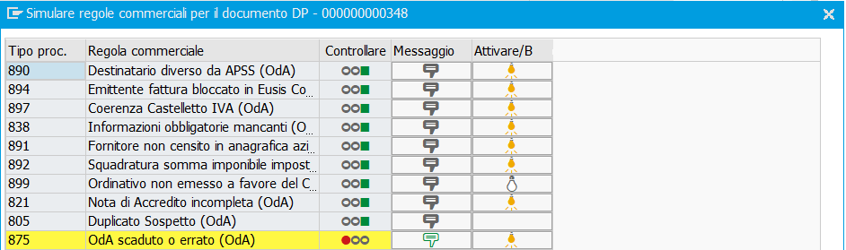
Una volta che l’utente avrà inserito le informazioni corrette all’interno del documento VIM dovrà salvare e selezionare l’opzione ‘Applica regole’.
In questo modo il workitem continuerà il suo flusso procedendo, eventualmente, all’eccezione successiva.

Controllo Tripletta NSO
L’eccezione ‘Controllo Tripletta NSO’ scatta nel caso in cui in fattura non sia presente almeno uno dei dati sotto elencati:
- Ordine d’Acquisto;
- Data dell’Ordine d’Acquisto;
- Codice Endoint (nel tag <CodiceCommessaConvenzione>).
Il primo controllo che viene effettuato riguarda la data dell’OdA: si verifica che questa sia coerente con la data di creazione dell’OdA presente in anagrafica: se non c’è coincidenza, allora scatta l’eccezione.
Successivamente si verifica se il codice Endpoint presente nell’XML sia coincidente con il valore #0HEZA9#: se non c’è coincidenza, allora scatta l’eccezione.
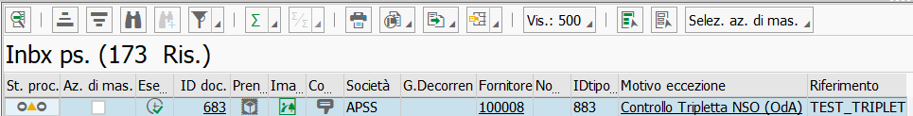
All’interno del file XML si può vedere qual è il codice Endopoint:
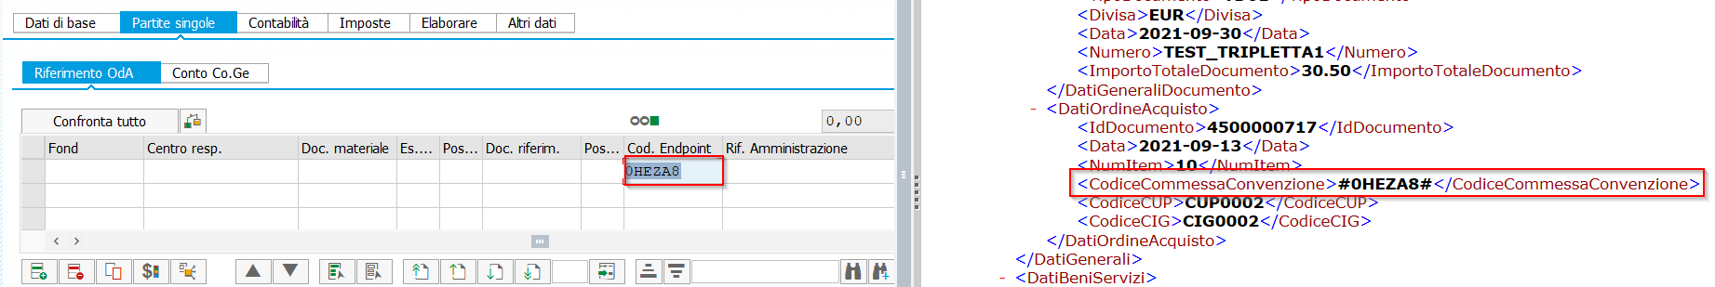
Dal momento che il codice Endpoint non coincide con il valore #0HEZA9#, scatta l’eccezione
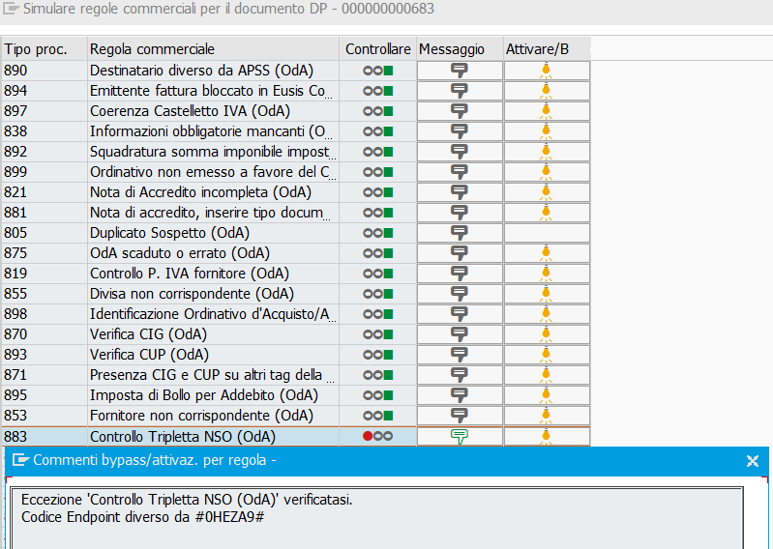

Una volta che l’utente avrà inserito le informazioni corrette all’interno del documento VIM dovrà salvare e selezionare l’opzione ‘Applica regole’.
In questo modo il workitem continuerà il suo flusso procedendo, eventualmente, all’eccezione successiva.

Difformità del riferimento amministrazione del dispositivo medico fornito
L’eccezione “Difformità del riferimento amministrazione del dispositivo medico fornito” scatta nel caso in cui il riferimento amministrazione presente nell’XML non sia corrispondente al riferimento amministrazione presente all’interno della tabella ZNSO_RIF_AMM.
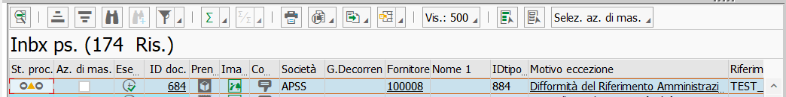
Il riferimento amministrazione inserito all’interno dell’XML è il seguente:
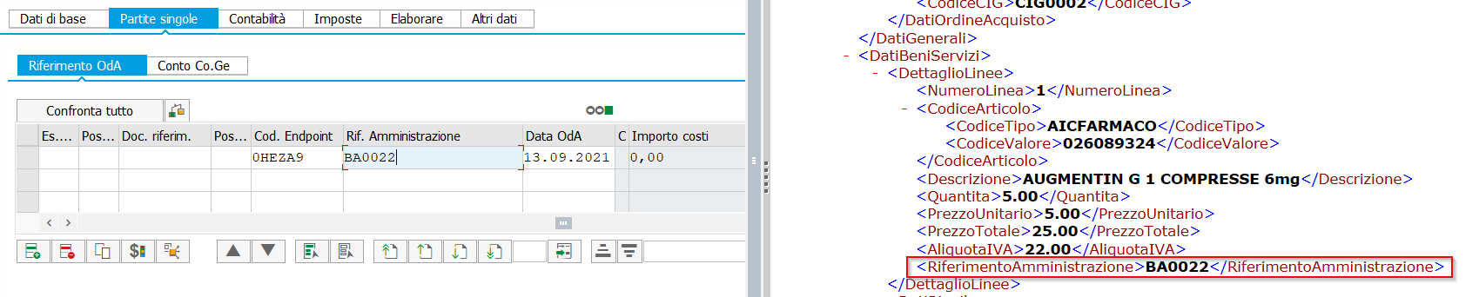
All’interno della tabella ZNSO_RIF_AMM, il Riferimento amministrazione è direttamente collegato al gruppo merci dell’OdA.
Facendo doppio click sul’OdA stesso e poi facendo doppio click sul materiale, possiamo vedere qual è il gruppo merci:
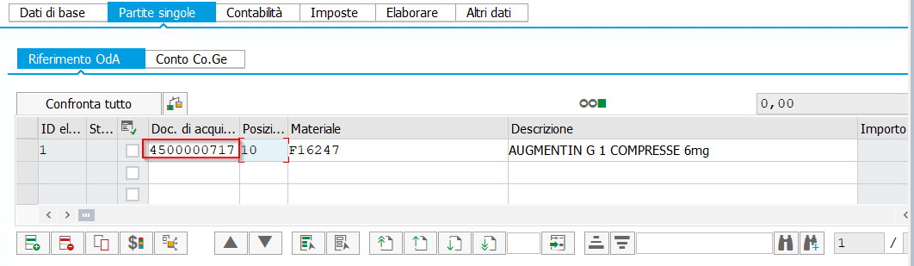
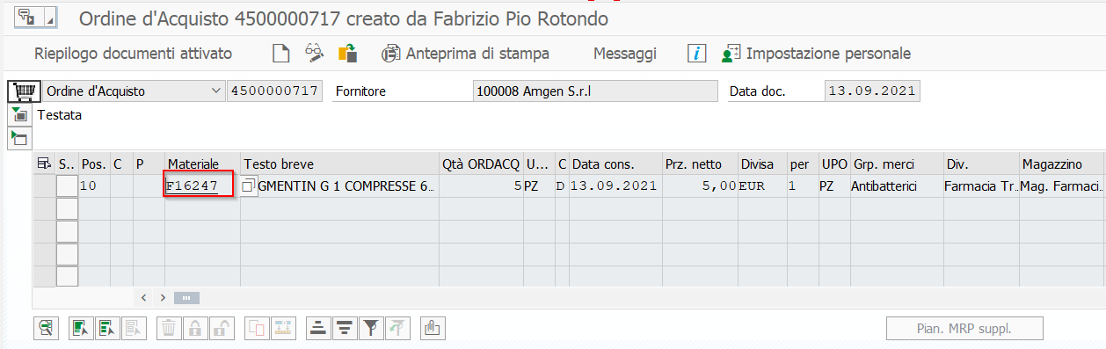
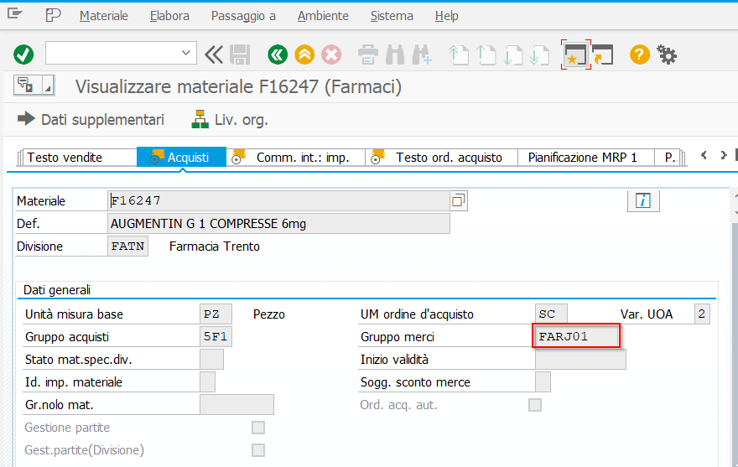
Nella tabella ZNSO_RIF_AMM, a quel gruppo merci corrisponde il seguente Riferimento amministrazione:
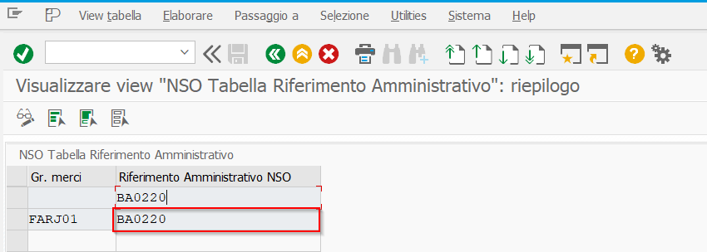
Tale Riferimento amministrazione risulta essere diverso da quello presente nell’XML, quindi scatta l’eccezione:
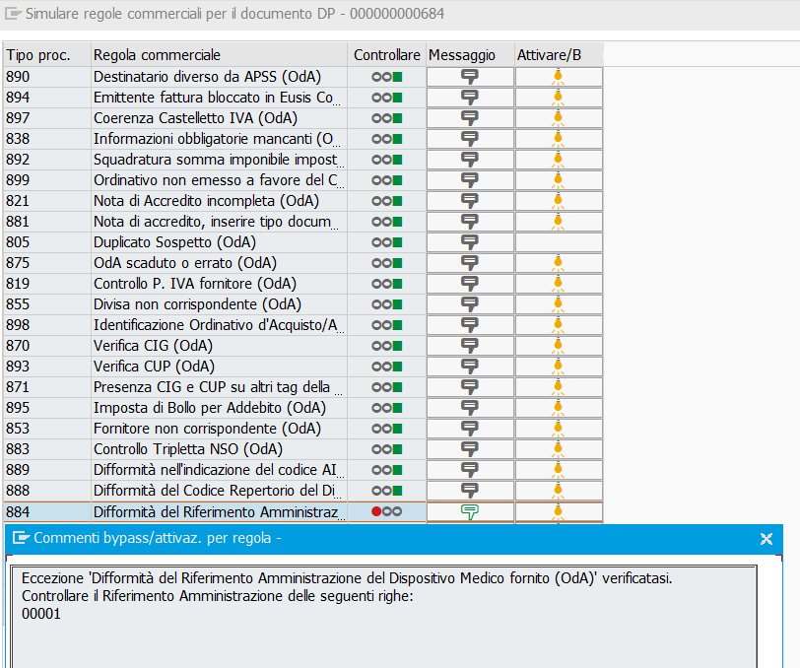
Una volta che l’utente avrà inserito le informazioni corrette all’interno del documento VIM dovrà salvare e selezionare l’opzione ‘Applica regole’.
In questo modo il workitem continuerà il suo flusso procedendo, eventualmente, all’eccezione successiva.

Controllo di coerenza del regime fiscale

Assenza riferimenti Codice di Repertorio Dispositivo Medico fornito
L’eccezione “Assenza riferimenti Codice di Repertorio Dispositivo Medico fornito” scatta nel caso in cui:
- i campi <CodiceTipo> e <CodiceValore> non siano popolati;
- i campi <CodiceTipo> e <CodiceValore siano popolati con valori non inerenti al dispositivo medico.

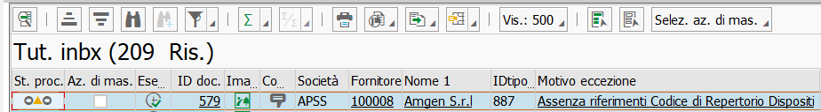

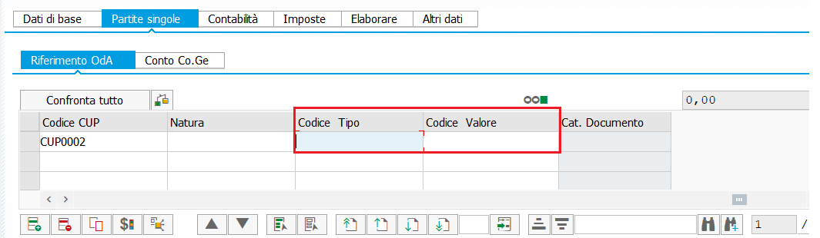
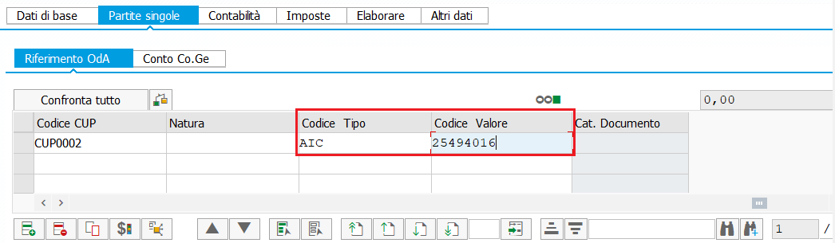

Nel caso in cui scatti la seguente eccezione, l’utente di Contabilità Fornitori, cliccando su ‘Simula Regole’, ha la possibilità di vedere che effettivamente ci sia il semaforo rosso sull’eccezione in questione e può procedere, eventualmente, con il rifiuto della fattura.
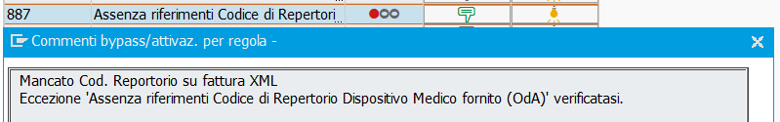

Per inserire il motivo di rifiuto della fattura basta andare sul tab ‘Altri dati’ ed indicare il corretto motivo di rifiuto tra quelli proposti:
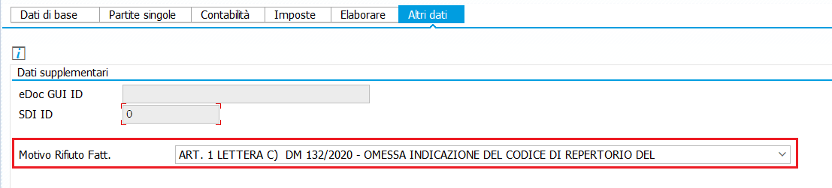
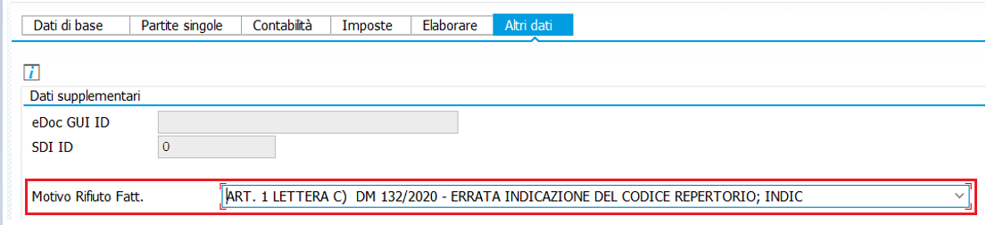

A questo punto, l’utente può procedere con il rifiuto selezionando l’opzione ‘Rifiutare Edocument’:
In questo modo la fattura verrà chiusa in automatico con lo stato ‘Obsoleto’.

Assenza dell’indicazione del Codice AIC FARMACO
L’eccezione “Assenza dell'indicazione del Codice AIC FARMACO” scatta nel caso in cui:
- i campi <CodiceTipo> e <CodiceValore> non siano popolati;
- i campi <CodiceTipo> e <CodiceValore siano popolati con valori non inerenti al farmaco.

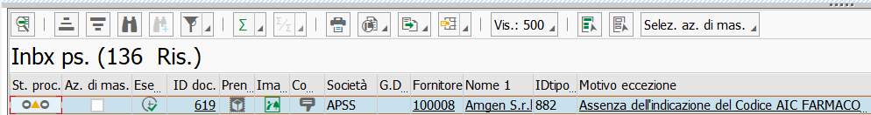

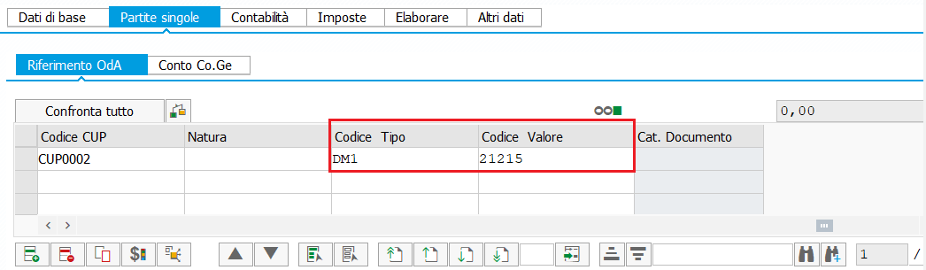

Nel caso in cui scatti la seguente eccezione, l’utente di Contabilità Fornitori, cliccando su ‘Simula Regole’, ha la possibilità di vedere che effettivamente ci sia il semaforo rosso sull’eccezione in questione e può procedere, eventualmente, con il rifiuto della fattura.
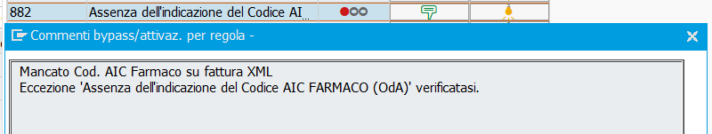

Per inserire il motivo di rifiuto della fattura basta andare sul tab ‘Altri dati’ ed indicare il corretto motivo di rifiuto tra quelli proposti:
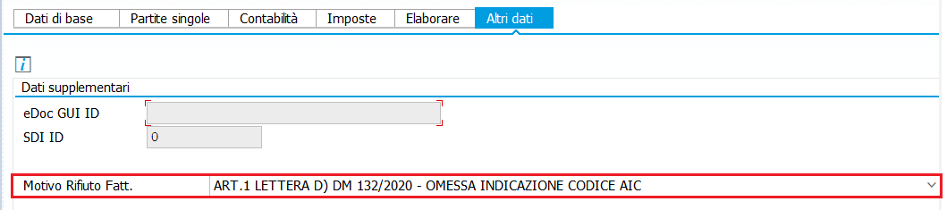

A questo punto, l’utente può procedere con il rifiuto selezionando l’opzione ‘Rifiutare Edocument’:
In questo modo la fattura verrà chiusa in automatico con lo stato ‘Obsoleto’.

Difformità del Codice Repertorio del Dispositivo Medico fornito
L’eccezione “Difformità del Codice Repertorio del Dispositivo Medico fornito” scatta nel caso in cui:
- L’ordine d’Acquisto si riferisce ad un dispositivo medico ma in fattura non è indicato correttamente.
- il campo <CodiceValore> presenta caratteri non numerici;
- il campo <CodiceValore> presenta caratteri numerici, ma non coincide con il codice repertorio indicato nell’Ordine d’Acquisto.
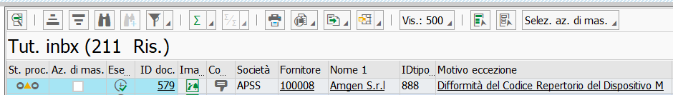
Nel caso in cui scatti la seguente eccezione, l’utente di Contabilità Fornitori, cliccando su ‘Simula Regole’, ha la possibilità di vedere che effettivamente ci sia il semaforo rosso sull’eccezione in questione e può procedere con la verifica dei due campi ‘CodiceTipo’ e ‘CodiceValore’.
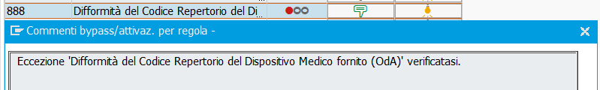

Per verificare quale sia il codice repertorio inserito nella fattura basta andare sul tab ‘Partite singole’:
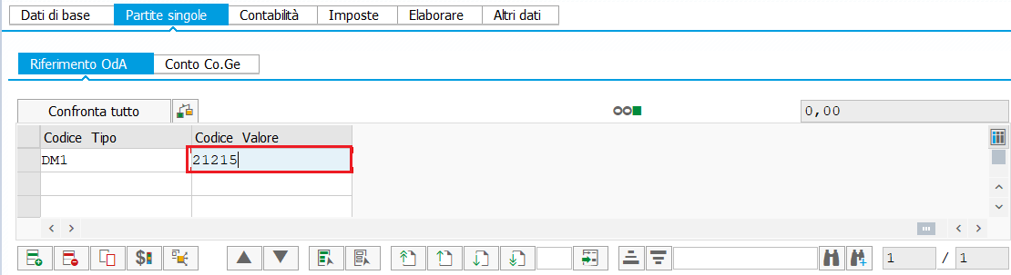

Andando, invece, sul tab ‘Dati di base’ e facendo doppio click sull’Ordine d’Acquisto posso vedere qual è il codice repertorio relativo a quell’Ordine:
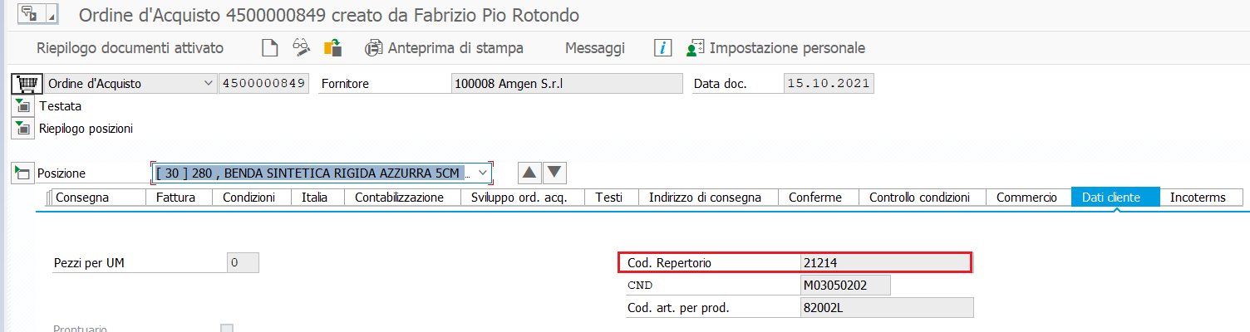

Per rifiutare la fattura andare sul tab ‘Altri dati’ ed indicare il corretto motivo di rifiuto tra quelli proposti:
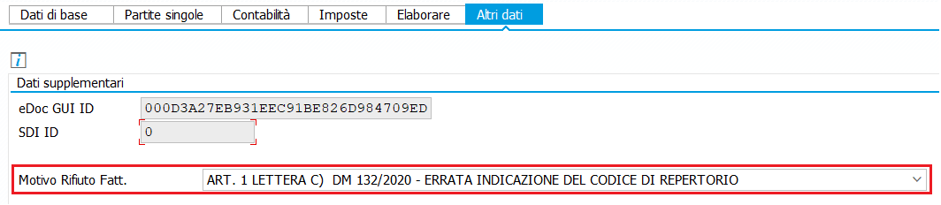

A questo punto, l’utente può procedere con il rifiuto selezionando l’opzione ‘Rifiutare Edocument’:
In questo modo la fattura verrà chiusa in automatico con lo stato ‘Obsoleto’.

Difformità nell’indicazione del codice AICFARMACO
L’eccezione “Difformità nell’indicazione del codice AICFARMACO” scatta nel caso in cui:
- L’ordine d’Acquisto si riferisce ad un farmaco ma in fattura non è indicato correttamente.
- il campo <CodiceValore> non coincide con il codice AIC indicato nell’Ordine d’Acquisto.
Nel caso in cui scatti la seguente eccezione, l’utente di Contabilità Fornitori, cliccando su ‘Simula Regole’, ha la possibilità di vedere che effettivamente ci sia il semaforo rosso sull’eccezione in questione e può procedere con la verifica dei due campi ‘CodiceTipo’ e ‘CodiceValore’.
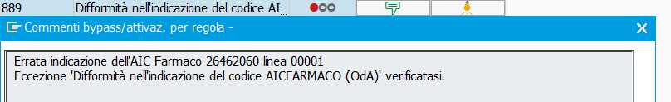

Per verificare quale sia il codice repertorio inserito nella fattura basta andare sul tab ‘Partite singole’:
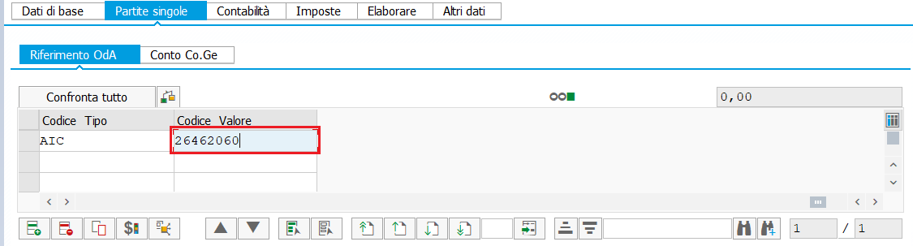

Andando, invece, sul tab ‘Dati di base’ e facendo doppio click sull’Ordine d’Acquisto posso vedere qual è il codice repertorio relativo a quell’Ordine:
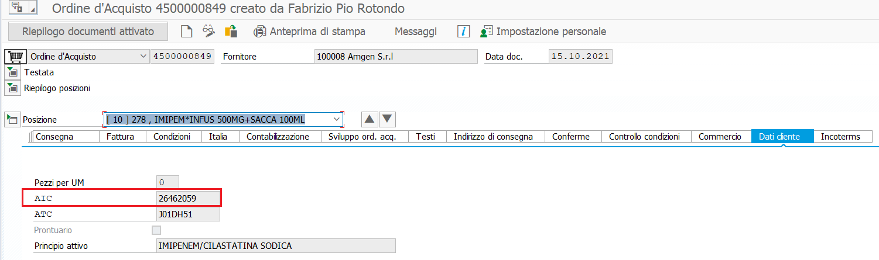
Per rifiutare la fattura andare sul tab ‘Altri dati’ ed indicare il corretto motivo di rifiuto tra quelli proposti:
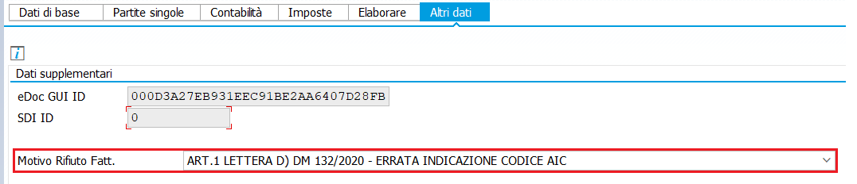
A questo punto, l’utente può procedere con il rifiuto selezionando l’opzione ‘Rifiutare Edocument’:
In questo modo la fattura verrà chiusa in automatico con lo stato ‘Obsoleto’.

Destinatario diverso da APSS
L’eccezione “Destinatario diverso da APSS” scatta, sia nel flusso con OdA che nel flusso senza OdA, nel caso in cui nel campo dedicato del file XML non figuri la partita IVA di APSS quale cessionario / committente della fornitura / servizio.

Per verificare quale sia la Società inserita all’interno della fattura basta andare sul tab ‘Dati di base’:

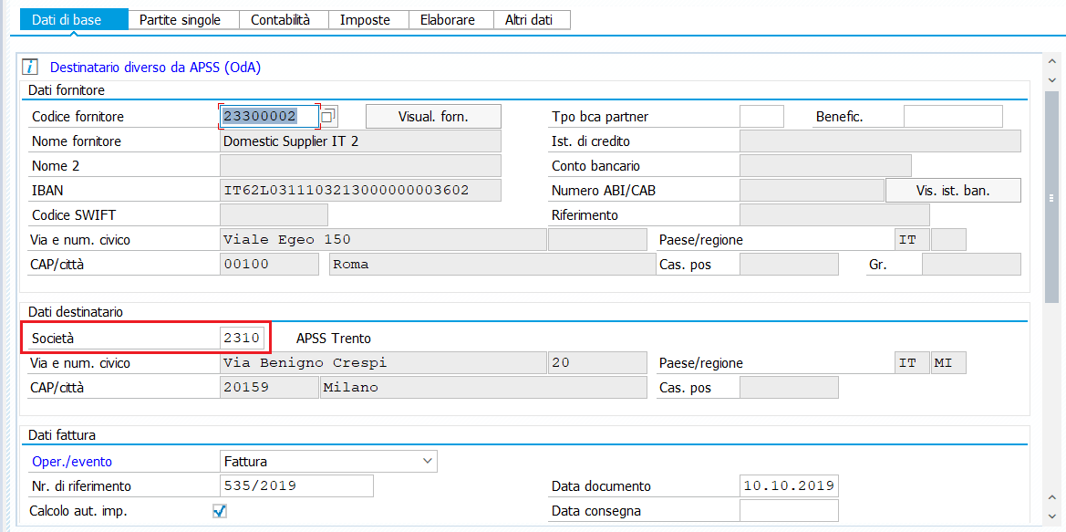
Nel caso in cui scatti la seguente eccezione, l’utente di Contabilità Fornitori, cliccando su ‘Simula Regole’, ha la possibilità di vedere che effettivamente ci sia il semaforo rosso sull’eccezione in questione.
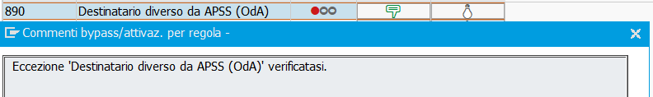
Una volta che l’utente avrà inserito le informazioni corrette all’interno del documento VIM dovrà salvare e selezionare l’opzione ‘Applica regole’.
In questo modo il workitem continuerà il suo flusso procedendo, eventualmente, all’eccezione successiva.

Squadratura somma imponibile importo
L’eccezione “Squadratura somma imponibile importo” scatta, sia nel flusso con OdA che nel flusso senza OdA, nel caso in cui il l’importo totale del documento (Importo lordo) non sia uguale alla somma di Importo netto e Importo Imposta.
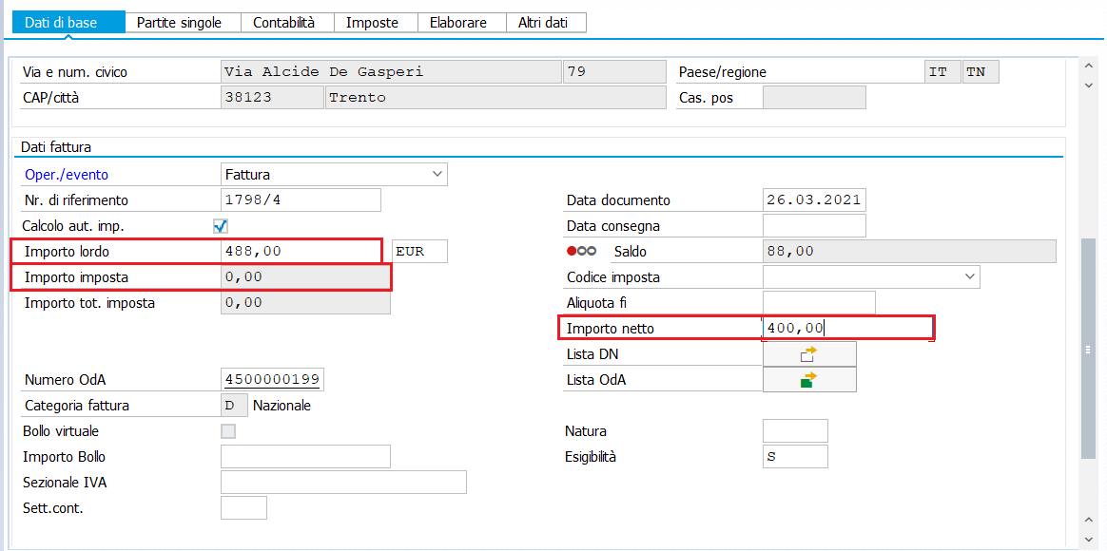
Nel caso in cui scatti la seguente eccezione, l’utente di Contabilità Fornitori, cliccando su ‘Simula Regole’, ha la possibilità di vedere che effettivamente ci sia il semaforo rosso sull’eccezione in questione.
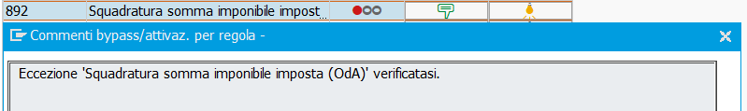
Una volta che l’utente avrà inserito le informazioni corrette all’interno del documento VIM dovrà salvare e selezionare l’opzione ‘Applica regole’.
In questo modo il workitem continuerà il suo flusso procedendo, eventualmente, all’eccezione successiva.

Emittente fattura non bloccato in Eusis Contab
L’eccezione “Emittente fattura non bloccato in Eusis Contab” scatta, sia nel flusso con OdA che nel flusso senza OdA, nel caso in cui:
- il fornitore risulta bloccato nell’anagrafica SAP;
- il fornitore non appartiene alla società presente nell’XML.
Nel caso in cui scatti la seguente eccezione, l’utente di Contabilità Fornitori, cliccando su ‘Simula Regole’, ha la possibilità di vedere che effettivamente ci sia il semaforo rosso sull’eccezione in questione.
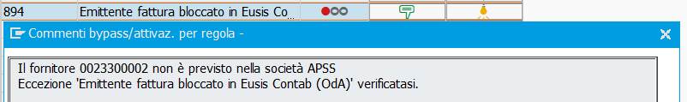
Per vedere quale sia la società inserita all’interno della fattura basta andare sul tab ‘Dati di base’:
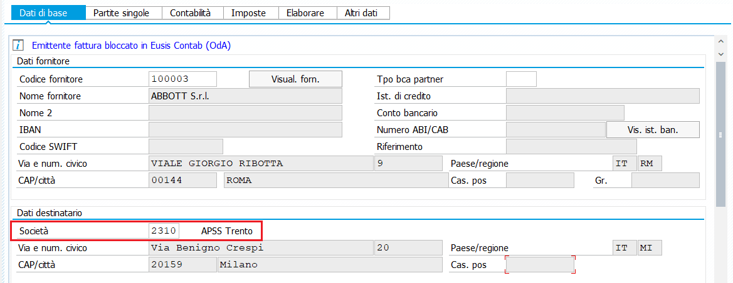
Per vedere a quale società appartiene il fornitore basta cliccare su ‘Visual. Forn.’:
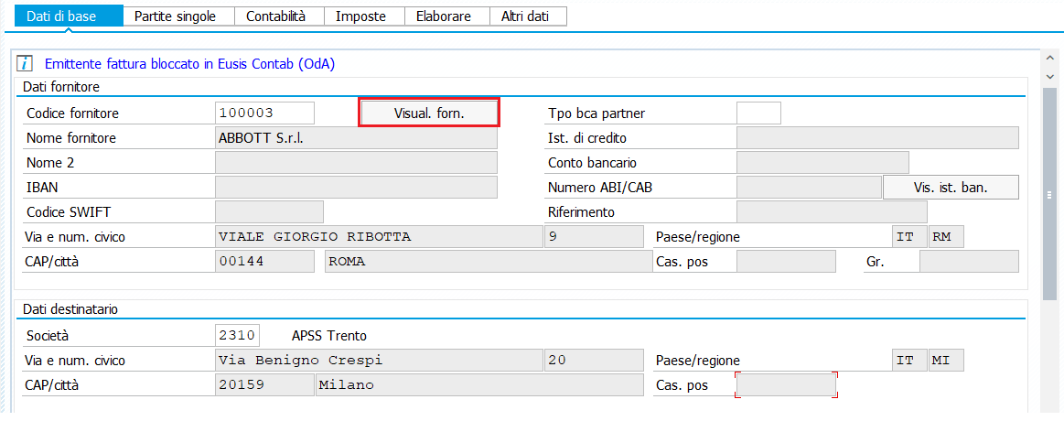
Selezionare ‘Società’:
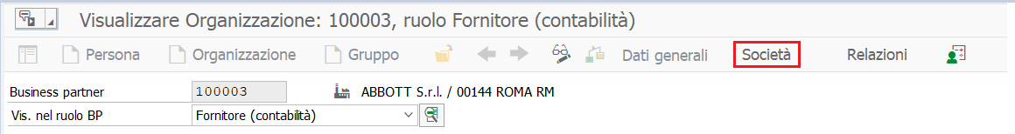
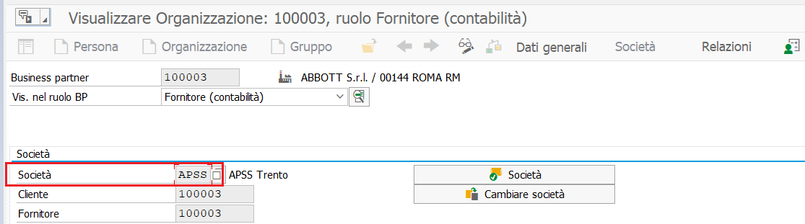
Una volta che l’utente avrà inserito le informazioni corrette all’interno del documento VIM dovrà salvare e selezionare l’opzione ‘Applica regole’.
In questo modo il workitem continuerà il suo flusso procedendo, eventualmente, all’eccezione successiva.

Imposta di bollo per Addebito
L’eccezione “Imposta di bollo per Addebito” scatta, sia nel flusso con OdA che nel flusso senza OdA, nel caso in cui non ci sia regolarità all’interno della fattura elettronica relativamente all’imposta di bollo per la tipologia di operazioni in addebito
Nel caso in cui scatti la seguente eccezione, l’utente di Contabilità Fornitori, cliccando su ‘Simula Regole’, ha la possibilità di vedere che effettivamente ci sia il semaforo rosso sull’eccezione in questione.
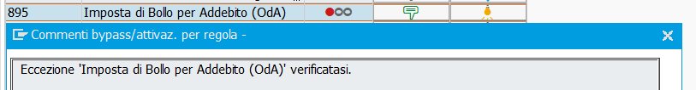
Una volta che l’utente avrà inserito le informazioni corrette all’interno del documento VIM dovrà salvare e selezionare l’opzione ‘Applica regole’.
In questo modo il workitem continuerà il suo flusso procedendo, eventualmente, all’eccezione successiva.

Mancata indicazione Iva Split
L’eccezione “Mancata indicazione Iva Split” scatta, sia nel flusso con OdA che nel flusso senza OdA, nel caso in cui vi sia una mancata applicazione del regime di Iva Split, ovvero se il cedente non è tabellato nell’anagrafica APSS per tale gestione fiscale.
Nel caso in cui scatti la seguente eccezione, l’utente di Contabilità Fornitori, cliccando su ‘Simula Regole’, ha la possibilità di vedere che effettivamente ci sia il semaforo rosso sull’eccezione in questione.
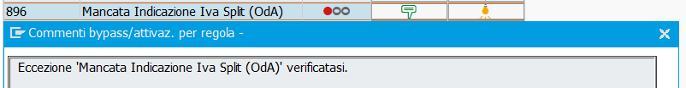
L’eccezione, dunque, è scattata perché all’interno della fattura non vi è alcuna posizione con Iva Split Payment (Esigibilità ‘S’) e di conseguenza questo dato non risulta compilato in testata della fattura:
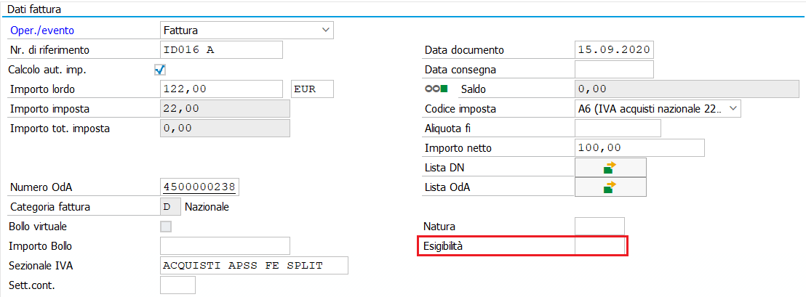
Il fornitore inserito all’interno di questa fattura, invece, è a regime Split Payment; per verificarla basta andare nel tab ‘Dati di base’ e selezionare ‘Visual. forn.’
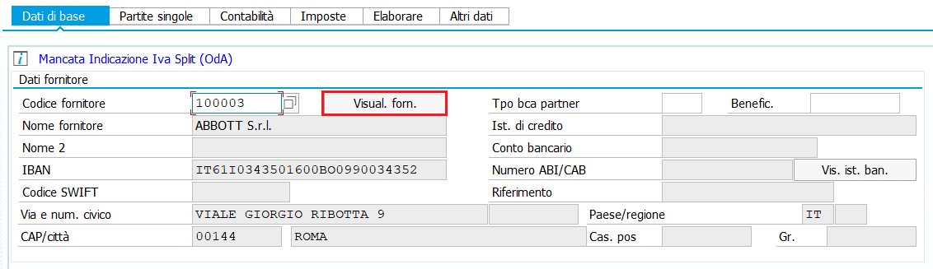
Selezionare società
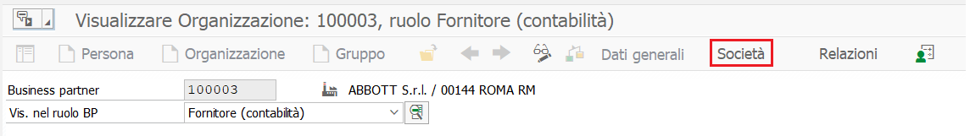
Posizionarsi sul tab ‘Fornitore: ritenuta d’acconto’
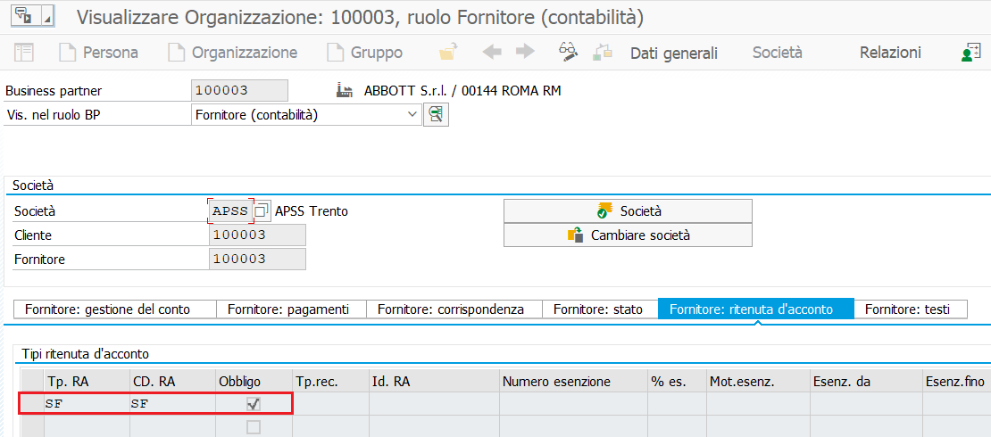
SF sta ad indicare il fatto che il fornitore è a regime Split Payment:
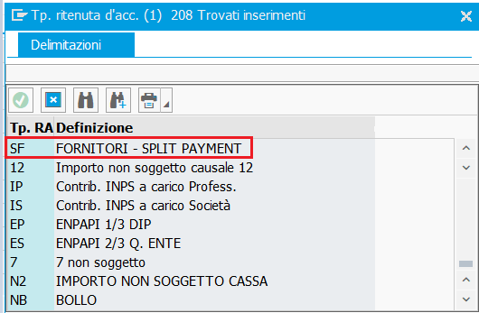
A questo punto l’utente può procedere, se lo ritiene opportuno, al bypass dell’eccezione in questione selezonando il pulsante con la lampadina :
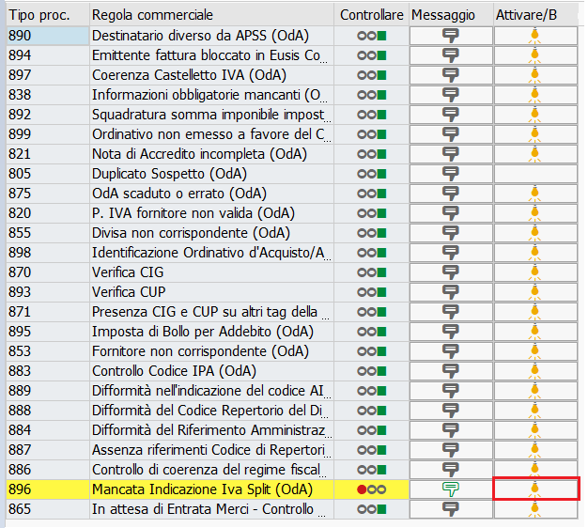
Selezionare ‘Sì’
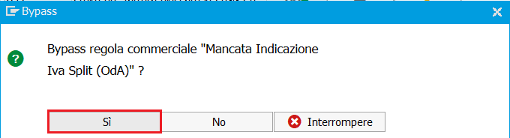
Inserire un commento e selezionare ‘Salvare’
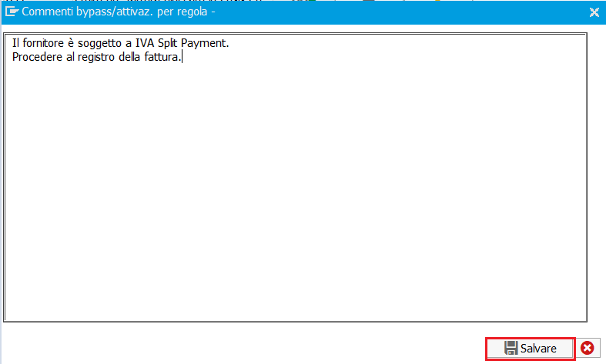
Dopo questa operazione la lampadina diventerà bianca e il controllo verrà quindi bypassato. 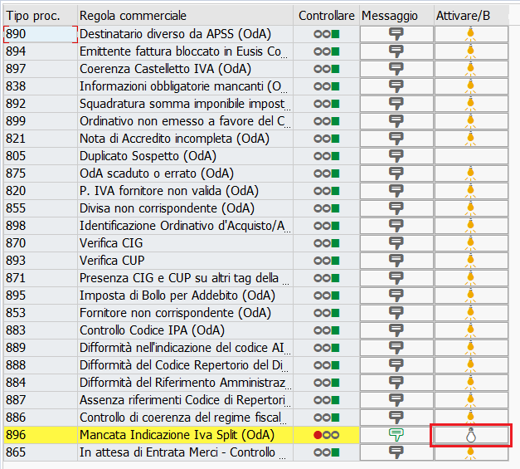
A questo punto l’utente dovrà salvare il documento e selezionare l’opzione ‘Applica regole’.
In questo modo il workitem continuerà il suo flusso procedendo, eventualmente, all’eccezione successiva.

Coerenza Castelletto IVA
L’eccezione “Coerenza Castelletto IVA” scatta, sia nel flusso con OdA che nel flusso senza OdA, nel caso in cui non ci sia regolarità all’interno della fattura elettronica relativamente al tipo documento e al codice IVA.
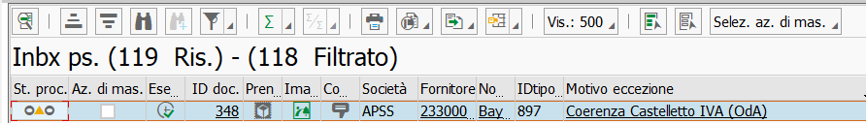
Nel caso in cui scatti la seguente eccezione, l’utente di Contabilità Fornitori, cliccando su ‘Simula Regole’, ha la possibilità di vedere che effettivamente ci sia il semaforo rosso sull’eccezione in questione.
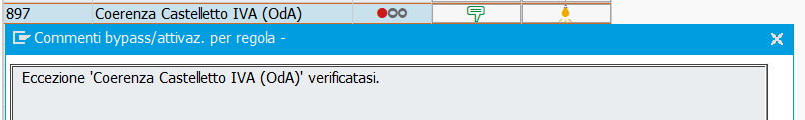
L’eccezione va a controllare che vi sia un corretto abbinamento tra Tipo Documento e Codice IVA.
Le combinazioni ammesse sono le seguenti:
Tipo documento | Codici IVA possibili
L1, L2 | A5 A6 A7 AA AB AC AD AE AF AG AH AI AJ AL AM AN AO AQ AS AT AV  B1 B2 B3  D5 D6 D7 D8 D9  E1 E2 E3 E4 E5 E6 E7 E8 E9 EA
J3, J4 | AA AB AC AD AE AF AG AH AI AJ AL AM AN AO AQ AS AT AV  E1 E2 E3 E4 E5 E6 E7 E8 E9 EA  P5 P6 P7  W W2 W3
L3, L4 | AA AB AC AD AE AF AG AH AI AJ AL AM AN AO AQ AS AT AV  E1 E2 E3 E4 E5 E6 E7 E8 E9 EA  P5 P6 P7  W W2 W3
J5, J6 | A8 AD AE AG AM AN AO AQ AS AT AV  E9  T2
J1, J2 | A8 AA AB AC AD AE AF AG AH AI AJ AL AM AN AO AQ AS AT AV  E1 E2 E3 E4 E5 E6 E7 E8 E9 EA
L5, L6 | A5 A6 A7 AA AB AC AD AE AF AG AH AI AJ AL AM AN AO AQ AS AT AV  B1 B2 B3  D5 D6 D7 D8 D9  E1 E2 E3 E4 E5 E6 E7 E8 E9 EA
N5, N6 | Y3 Y5 YB
J7, J8 | X4 X5 X6
L7, L8 | X0 X2 X3
N1, N2 | X4 X5 X6
N7, N8 | X0 X2 X3
N3, N4 | F1 F2

Per vedere il tipo documento della fattura, basta andare sul tab ‘Contabilità’:
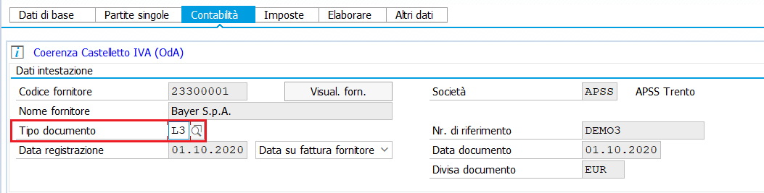
Per vedere il codice imposta, basta andare sul tab ‘Dati di base’:
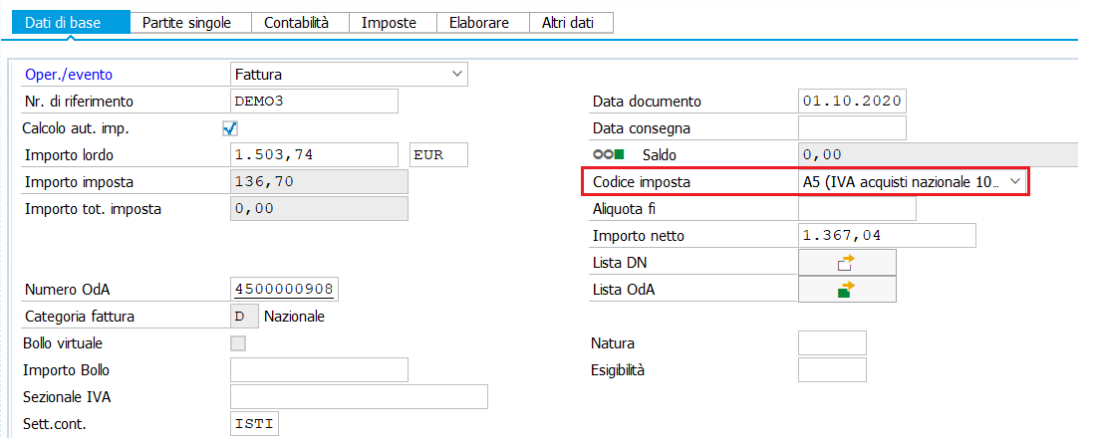

Come si può vedere dalla tabella, la combinazione Tipo documento L3 e Codice IVA A5 non è ammessa, quindi scatta l’eccezione.
Una volta che l’utente avrà inserito le informazioni corrette all’interno del documento VIM dovrà salvare e selezionare l’opzione ‘Applica regole’.
In questo modo il workitem continuerà il suo flusso procedendo, eventualmente, all’eccezione successiva.

Identificazione Ordinativo d’Acquisto/Autorizzato
L’eccezione “Identificazione Ordinativo d’Acquisto/Autorizzato” scatta nel caso in cui:
- non sia presente alcun ordine d’Acquisto in fattura;
- l’ordine d’acquisto presente in fattura non esiste a sistema.
Nel caso in cui scatti la seguente eccezione, l’utente di Contabilità Fornitori, cliccando su ‘Simula Regole’, ha la possibilità di vedere qual è il numero dell’OdA presente nel workitem all’intento della pop up dei messaggi relativa all’eccezione:
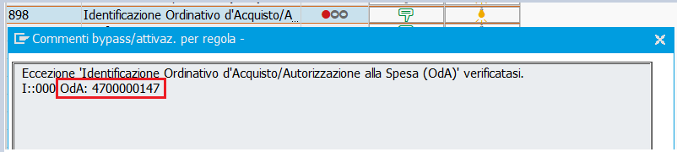

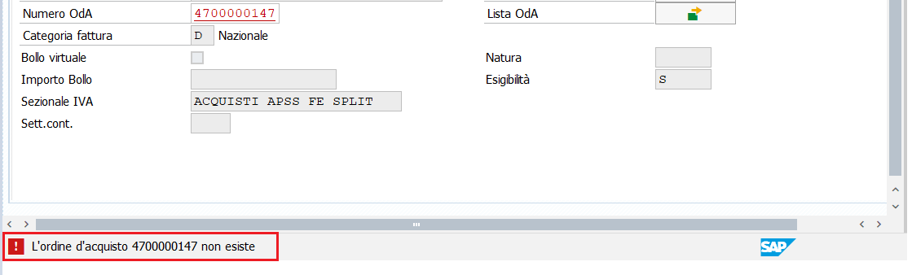
Una volta che l’utente avrà inserito le informazioni corrette all’interno del documento VIM dovrà salvare e selezionare l’opzione ‘Applica regole’.
In questo modo il workitem continuerà il suo flusso procedendo, eventualmente, all’eccezione successiva.

Ordinativo non emesso a favore del cliente
L’eccezione “Ordinativo non emesso a favore del cliente” scatta nel caso in cui l’ordine d’acquisto indicato nel file XML non sia stato creato per la società indicata all’interno del file XML.
Nel caso in cui scatti la seguente eccezione, l’utente di Contabilità Fornitori, cliccando su ‘Simula Regole’, ha la possibilità di vedere qual è (o quali sono) il numero dell’OdA presente nel workitem all’intento della pop up dei messaggi relativa all’eccezione:
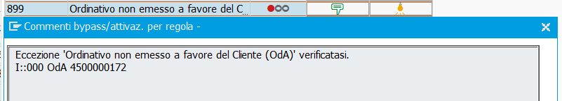
All’interno del documento, sul tab ‘Dati di Base’ vediamo che la società inserita in fattura è ‘APSS’
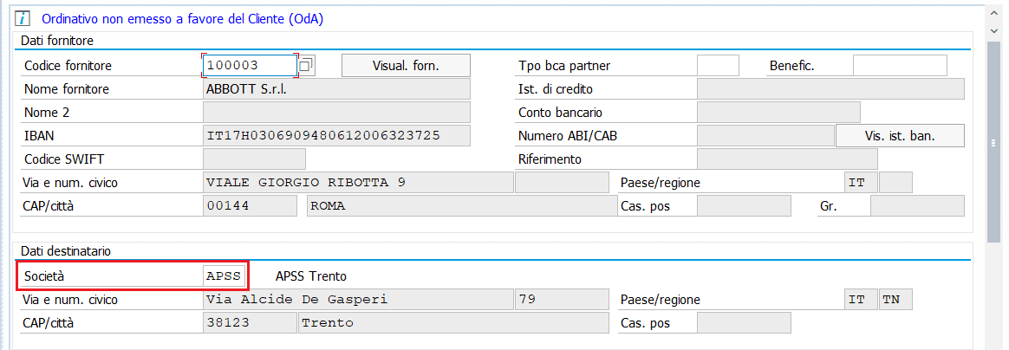
Facendo doppio click sull’ordine d’acquisto vediamo per quale società è stato creato l’ordine d’acquisto stesso:
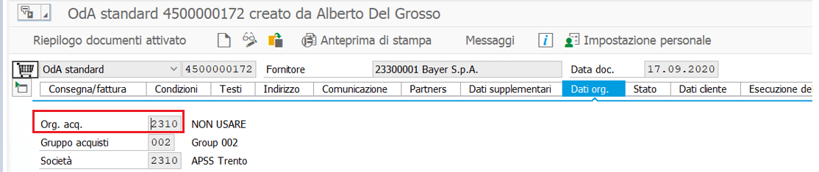
Una volta che l’utente avrà inserito le informazioni corrette all’interno del documento VIM dovrà salvare e selezionare l’opzione ‘Applica regole’.
In questo modo il workitem continuerà il suo flusso procedendo, eventualmente, all’eccezione successiva.

Fattura obsoleta (senza OdA)
L’eccezione scatta, soltanto per il flusso senza OdA, se la differenza tra la data odierna e la data del documento supera i 250 giorni.
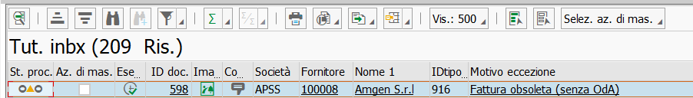
Nel caso in cui scatti la seguente eccezione, l’utente di Contabilità Fornitori, cliccando su ‘Simula Regole’, ha la possibilità di vedere che effettivamente ci sia il semaforo rosso sull’eccezione in questione.
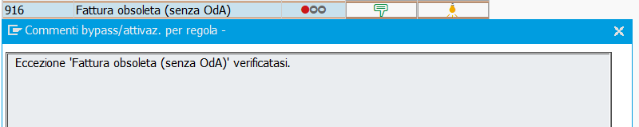
A questo punto l’utente può procedere, se lo ritiene opportuno, al bypass dell’eccezione in questione selezonando il pulsante con la lampadina :
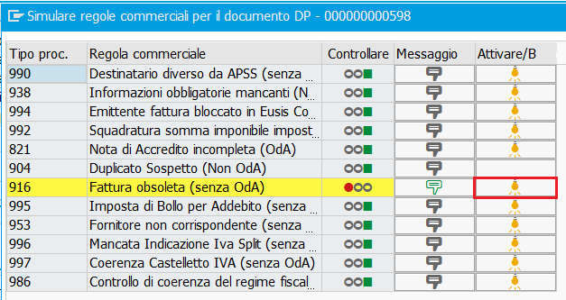
Selezionare ‘Sì’
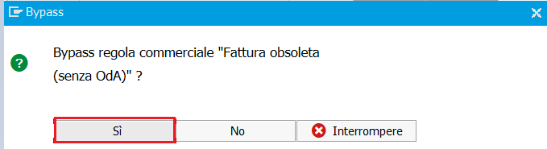
Inserire un commento e selezionare ‘Salvare’
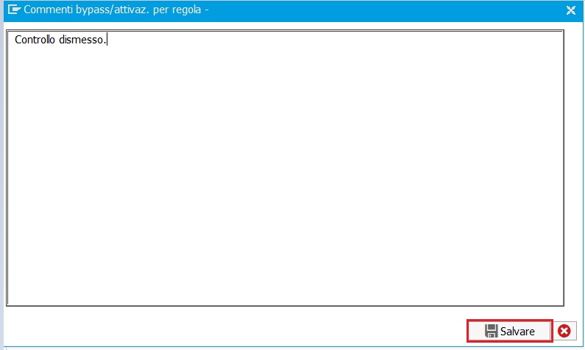
Dopo questa operazione la lampadina diventerà bianca e il controllo verrà quindi bypassato. 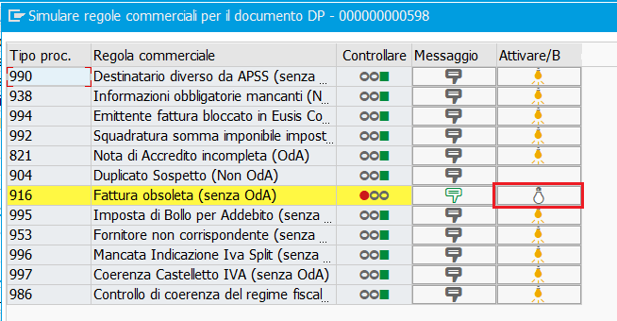
A questo punto l’utente dovrà salvare il documento e selezionare l’opzione ‘Applica regole’.
In questo modo il workitem continuerà il suo flusso procedendo, eventualmente, all’eccezione successiva.

Bypass delle eccezioni
Le eccezioni vengono calcolate in sequenza dal sistema. Può accadere in certi casi che l’utente abbia necessità di far saltare una eccezione e indicare al sistema di proseguire oltre.
Questa possibilità dipende dall’incrocio di tipo di operazione e ruolo che sta elaborando il documento VIM.
Quando nella parte superiore del documento è disponibile il tasto “Simulazione regole”, significa che il contesto permette di variare la logica di controllo:
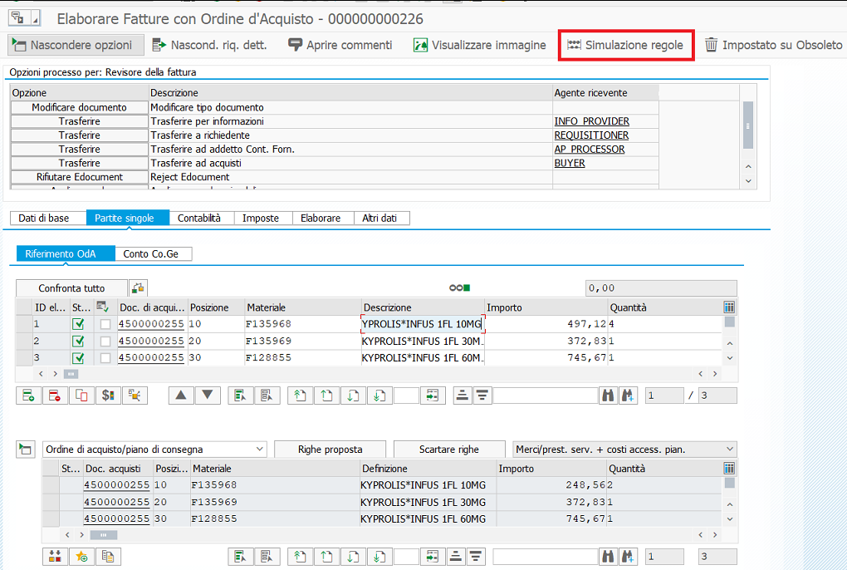
Premendo il tasto 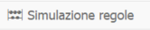 il sistema presenta l’elenco corrente di eccezioni:
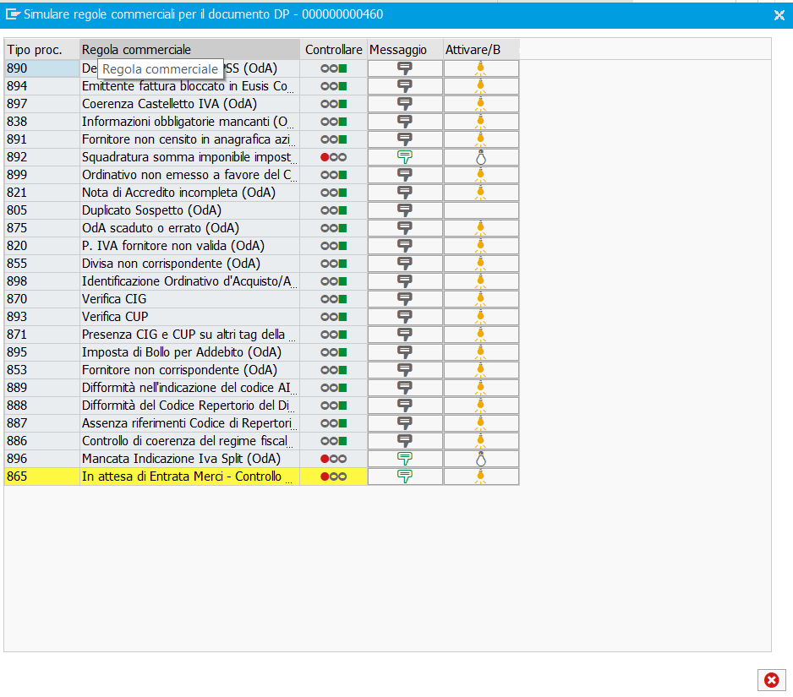
L’indicazione semaforica in verde significa che il documento corrente soddisfa le condizioni di controllo. L’indicazione semaforica in rosso significa che il documento non passerà il controllo indicato. L’icona indica che il controllo è attivo e sarà eseguito del sistema. Facendo click sull’icona è possibile disabilitare il controllo.
Il sistema chiede la conferma della disattivazione e un motivo di disattivazione:
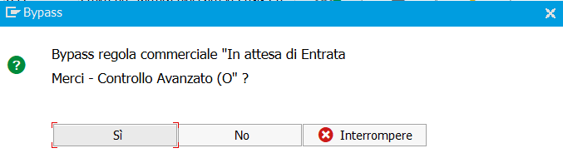
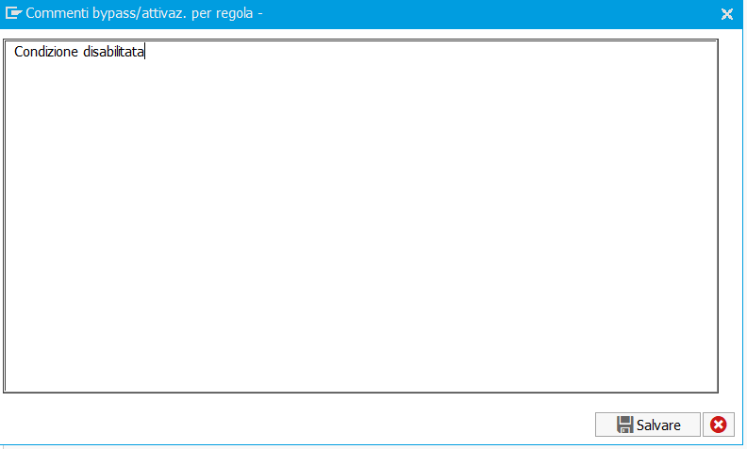
Giunti a questo punto, l’eccezione risulta disabilitata . L’informazione è disponibile come storico direttamente dal VIM Workplace.
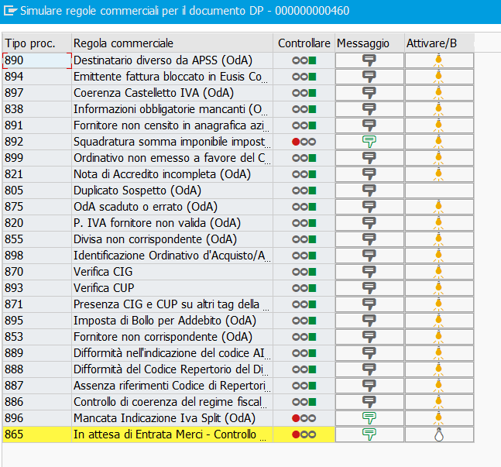

Registrazione fattura con OdA
Una volta soddisfatti i diversi controlli, è possibile inviare la fattura per la registrazione direttamente dal VIM Workplace, richiamando automaticamente la transazione standard MIRO (per fatture legate ad OdA).
Nel caso di fatture legate ad Ordine, sia nella sezione “Dati di base” sia nella sezione “Partite Singole”:
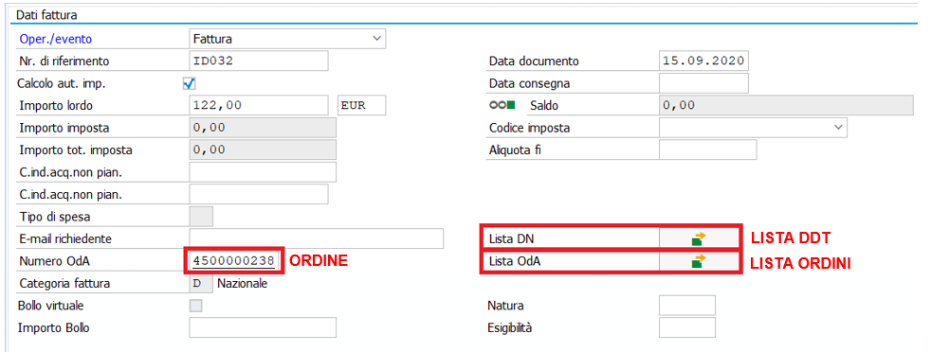
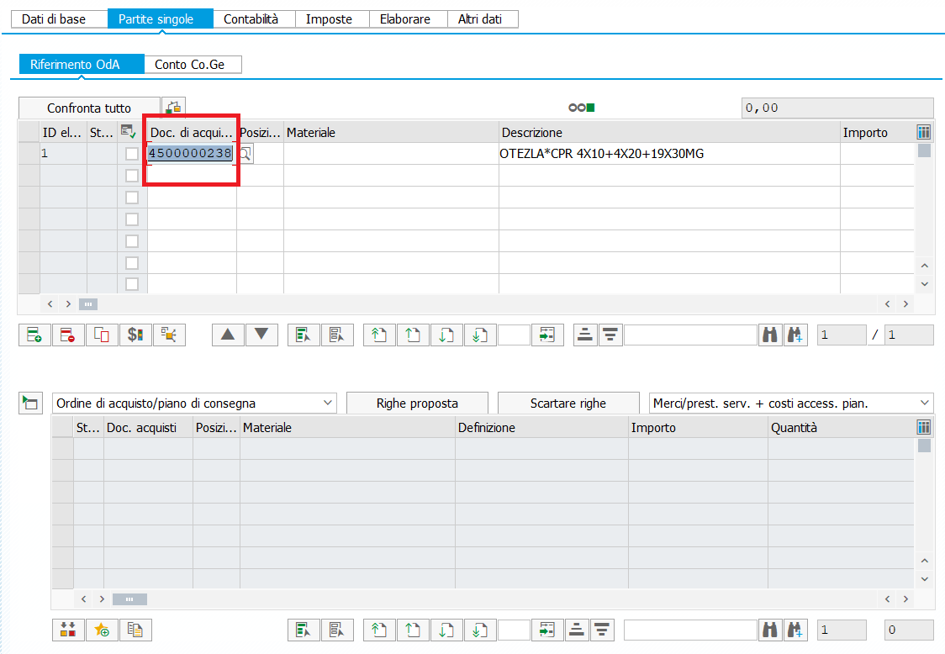
La proposta delle righe può essere fatta in automatico dal sistema premendo il pulsante ‘ Confronta tutto’ oppure manualmente, in particolare, premendo il sistema indicherà le righe dell’OdA
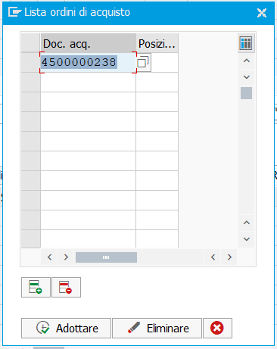
Si selezionano le righe di interesse:
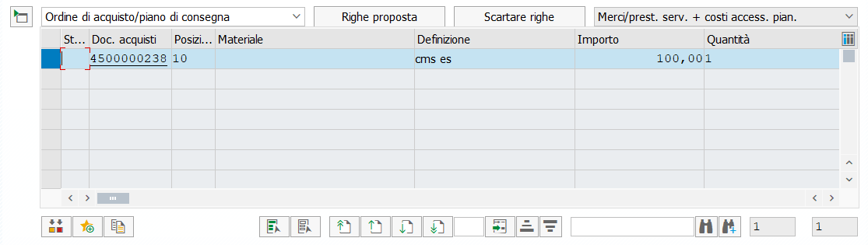
E si portano manualmente le righe tramite il pulsante ‘Sostituire righe fattura’ . In questo modo le posizioni vengono riportate come da anagrafica dell’OdA e apparirà la spunta sul campo ‘Stato corrispondente’
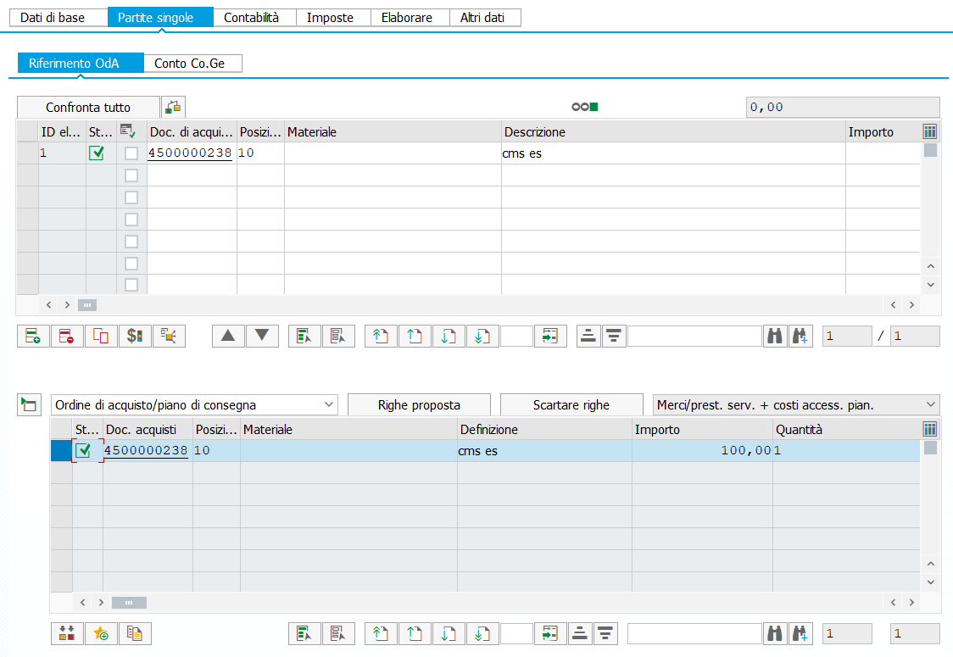
Se non ci sono ulteriori anomalie, è possibile procedere alla registrazione della fattura, scegliendo la relativa azione:
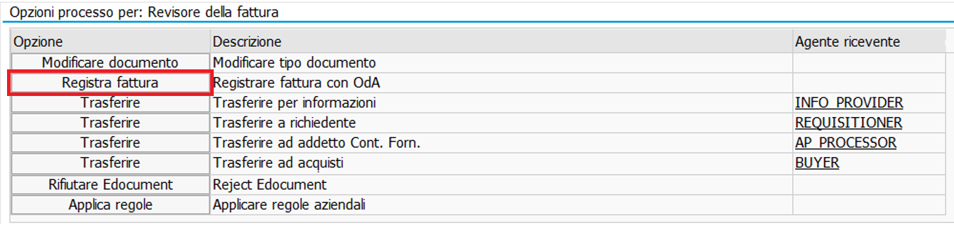
L’utente erediterà nella MIRO i dati inseriti in precedenza nel VIM.
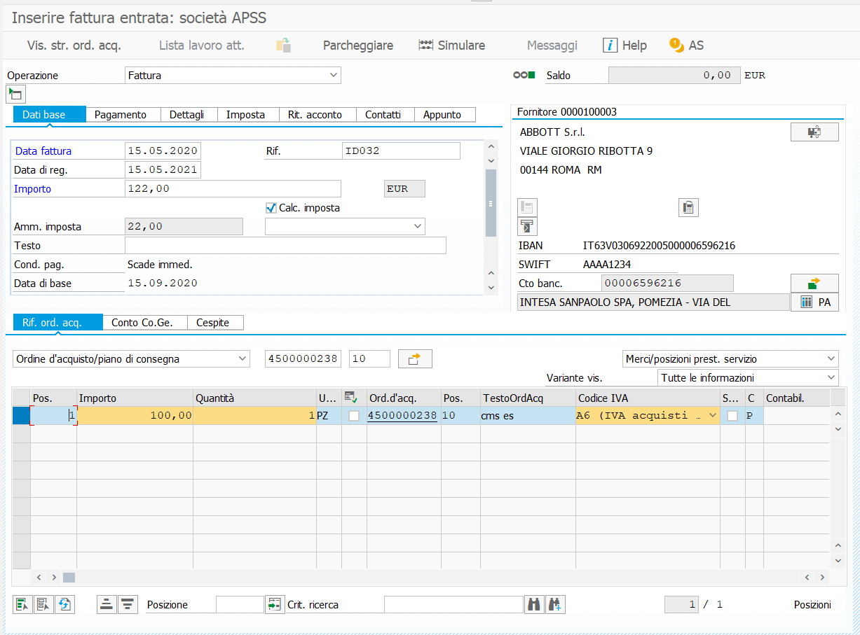
Il processo di fatturazione prosegue poi secondo le regole attuali della MIRO.

Registrazione fattura senza OdA
Una volta soddisfatti i diversi controlli, è possibile inviare la fattura per la registrazione direttamente dal VIM Workplace, richiamando automaticamente la transazione standard FB60 (per fatture senza riferimento ad OdA). Una volta preso in carico il documento VIM, l’operatore avrà dovrà controllare i Dati di Base ed il corredo contabile:

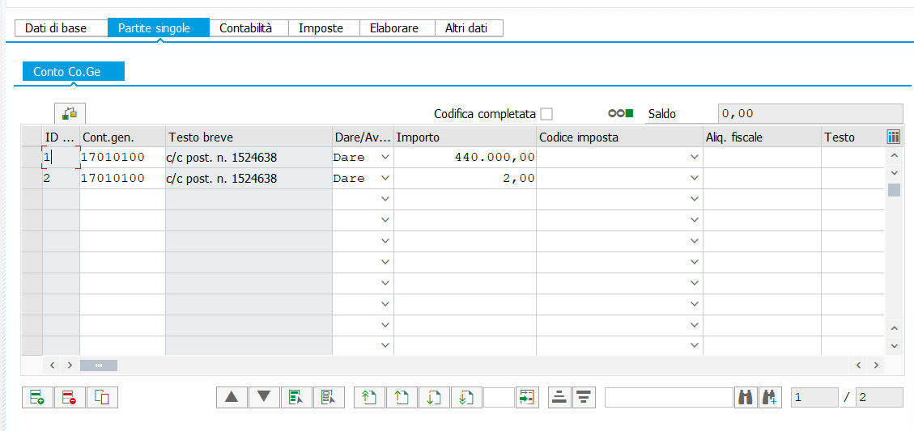
Se tutte le informazioni sono corrette, avrà disposizione la possibilità di innescare la registrazione contabile: questa operazione richiamerà la transazione standard FB60, trasferendo allo stesso tempo le informazioni inserite nel VIM:
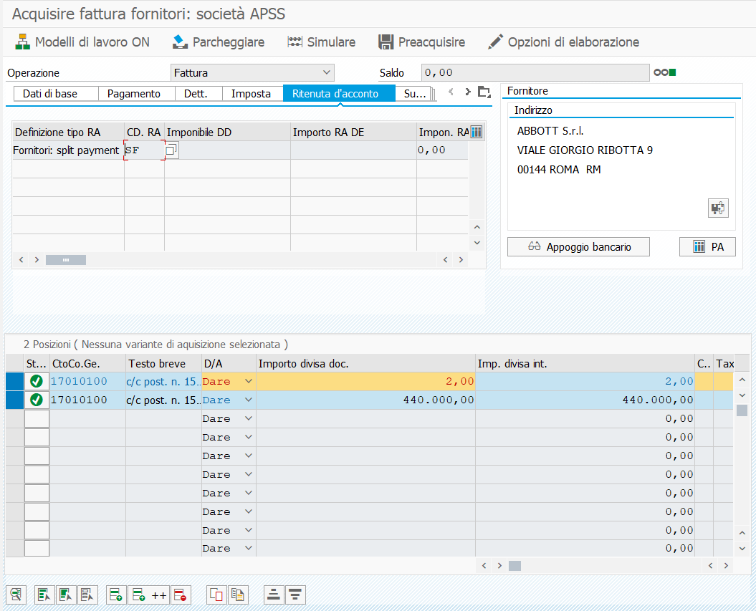
Il processo di fatturazione prosegue poi secondo le regole attuali della FB60.

Reportistica

6.1 VIM Analytics
VIM Analytics fornisce chiari report dati per i documenti con eccezioni e consente di tenere traccia dei documenti inseriti nei workflow SAP tramite VIM. VIM Analytics presenta i risultati dei report dati in SAP List Viewer (ALV).
È possibile utilizzare VIM Analytics per verificare lo stato corrente di un documento e i motivi per le eccezioni di una determinata fattura nella vista documento. È inoltre possibile verificare lo stato corrente del workflow, l'agente corrente e il motivo di eccezione di una particolare fattura nella vista workflow.
Per avviare VIM Analytics, eseguire la transazione /N/OPT/VIM_VA2.
In alternativa, accedere tramite il menu area di OpenText Vendor Invoice Management con la transazione /n/OPT/VIM:
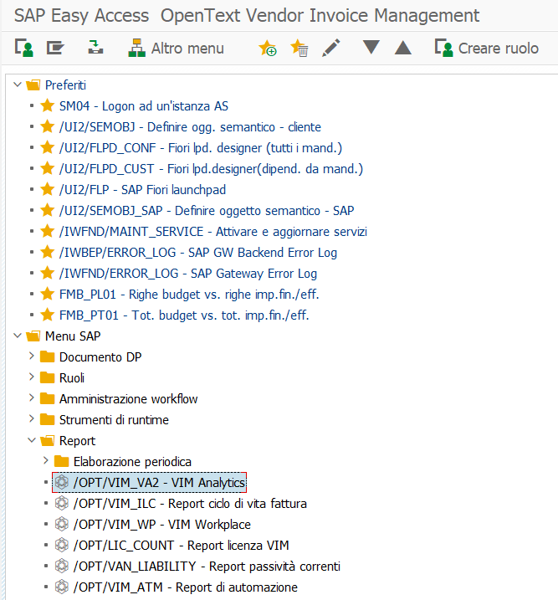
La prima schermata permette di raffinare la ricerca per identificare i documenti VIM richiesti:

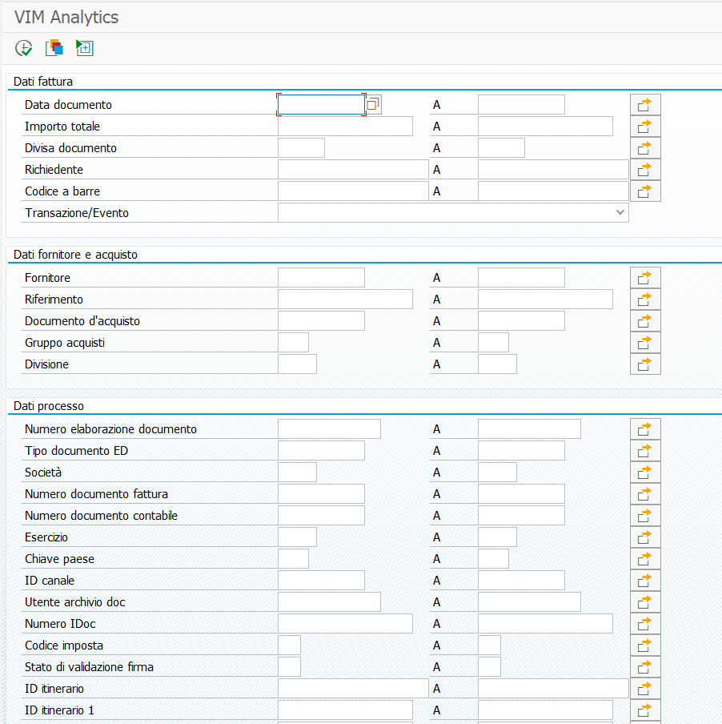
Il risultato è un listato dei documenti VIM:
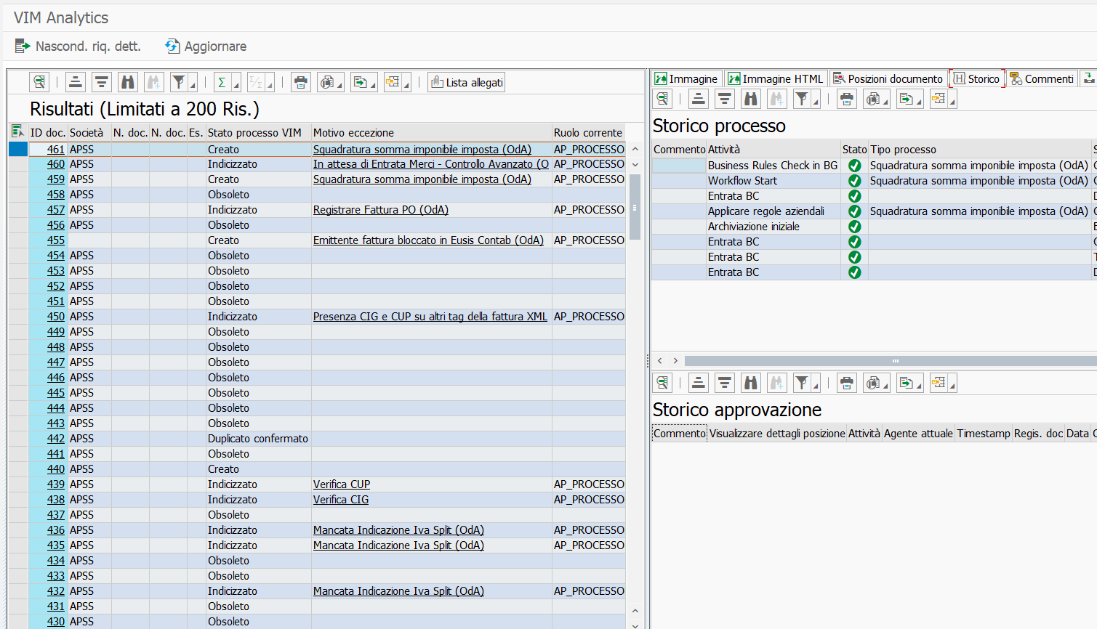

Storno fatture
Per stornare una fattura registrata si accede alla transazione /N/OPT/INV_CANCL_RECRT.
Per eseguire la ricerca delle fatture stornabili è necessario inserire dei parametri che sono:
- Società
- Tipologia fattura (con o senza OdA)
- Motivo dello storno
È possibile selezionare altri criteri di ricerca per rendere più veloce o specifica la ricerca dei documenti da stornare.
Se la fattura è stata erroneamente registrata è possibile recuperare il documento nel suo stato di registrazione utilizzando la spunta per “Mantenere tipo documento originale per nuovo documento”.
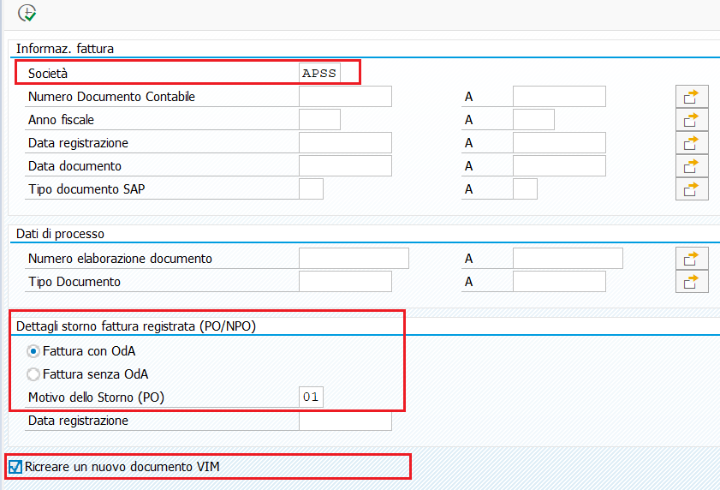

Il motivo dello storno può essere selezionato tra cinque possibili scelte a seconda del caso:

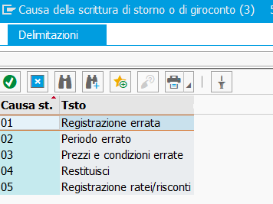
NB: Se si vuole stornare un documento in una data diversa da quella di registrazione, ovvero utilizzare il motivo dello storno “02”, va indicato anche in quale data si vuole registrare lo storno:
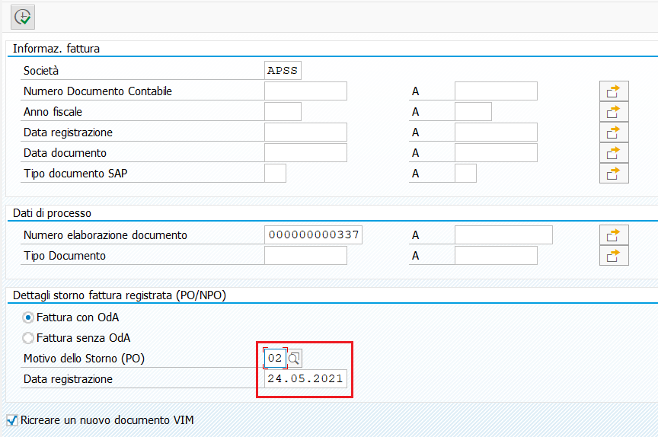
A questo punto vengono proposti tutti i documenti che soddisfano i parametri di ricerca: si seleziona un record e si clicca sul tasto “Storno e ricrea doc.”: il documento registrato sarà stornato e verrà creato un nuovo documento VIM da rielaborare e registrare correttamente.
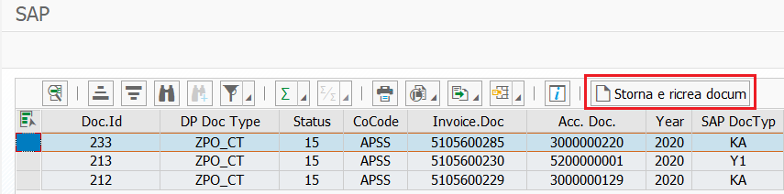
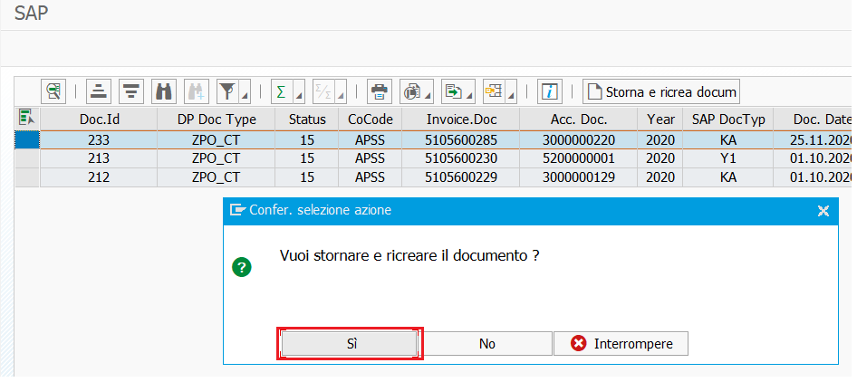
Una volta che lo storno sarà eseguito a buon fine, sarà possibile visualizzare un messaggio di conferma della procedura e verrà fornito il Doc. ID per il nuovo documento.
Nel caso in cui la procedura non fosse andata a buon fine, apparirà assieme ad un messaggio di errore il motivo della mancata esecuzione dello storno.

